

Southwest University of Science and Technology

本科毕业设计（论文）



题目： 基于OpenGL的图形图像渲染引擎

学生姓名: 王必宇

学生学号: 5120140514

专 业: 信息与计算科学

指导教师: 马新

学院 (部): 理学院

教务处制表

**基于OpenGL的图形图像渲染引擎**

摘 要

渲染技术是游戏引擎技术的核心，它包括从CPU传数据到GPU，最后完成绘制的过程。然而渲染技术又是基于计算机图形学的，实现优秀的渲染引擎能使开发人员忽略渲染的过程而只关心逻辑开发，它的实现好与坏直接决定了一款视频游戏、电影产品的质量[1]。

本人在介绍3D图形学基础知识的同时基于OpenGL技术架构、实现了一套包括资源管理器、底层渲染器、场景管理器的图形图像渲染引擎。资源管理器实现了对加载图像、向GPU传递着色器程序、加载模型资源等操作，主要职能在于减少对CPU和GPU时间和空间的浪费，优化渲染引擎效率；多场景管理模块管理所有单一场景，提供在任意情况下进行场景切换的接口。

底层渲染器是渲染技术的核心，它负责单个场景的渲染、管理工作。实现了包括三维世界中常用的天空盒，第一人称摄像机、第三人称摄像机，2D摄像机，地面，模型，粒子系统以及更底层的VertexBuffer，ElementBuffer，FrameBuffer，Shader等核心模块。渲染中使用了裁剪算法，提高引擎渲染效率。

对于各子模块的实现技术，在论文实现中提供了详细说明。例如场景管理的裁剪算法，是将摄像机视口以外的模型全部裁掉，避免进行不必要的渲染；天空盒即用一个立方体盒子包住摄像机，并贴上2D纹理，使摄像机转动任意角度均会看到最外面的天空盒贴图。

关键字：渲染引擎，OpenGL，C++，3D场景，计算机图形学

**GRAPHICS AND IMAGE RENDING ENGINE BASED ON OPENGL**

**ABSTRACT**

Rendering technology is the core of game engine technology. It includes the process of transferring data from CPU to GPU and finishing the drawing process.However, rendering technology is based on computer graphics, the implementation of a good rendering engine can make developers ignore the process of rendering and only care about logical development. Its good or bad implementation directly determines the quality of a video game and movie products.

This paper introduces the basic knowledge of 3D graphics and implements a graphics and image rendering engine which includes resource manager, bottom renderer and scene manager based on OpenGL technology.The resource manager implements the operations of loading images, transferring shader programs to GPU, loading model resources, etc. The main function is to reduce the waste of time and space of CPU and GPU, and to optimize the efficiency of rendering engine.The scene management module manages all single scenarios and provides an interface for scenario switching under arbitrary circumstances.

The underlying renderer is the core of rendering technology, which is responsible for the rendering and management of a single scene.It includes the sky box, the first person camera, the third person camera, the ground, the model, the particle system and the lower layer of the core modules, such as VertexBufferBull, ElementBuffer, Fframework, Shader and so on.Clipping algorithm is used to improve the efficiency of engine rendering.

For the implementation of each sub-module technology, the paper provides a detailed description.For example, the scene management clipping algorithm is to cut all the models outside the camera's view to avoid unnecessary rendering. The sky box covers the camera with a cube box and pastes 2D textures.Make the camera rotate at any angle to see the outermost sky box map.

**Key words** : rendering engine, OpenGL , C ++, 3D Scene, Computer Graphics

目 录

第一章 绪论 1

1.1 游戏引擎渲染技术的阐述 1

1.2 渲染技术国内外发展概况 1

1.3 本文研究的意义和内容 2

第二章 技术推演 4

2.1 计算机图形学 5

2.1.1 渲染流水线 5

2.1.2 光栅化 5

2.1.3 材质与光源 5

2.1.4 2D纹理与纹理坐标 7

2.2 3D数学 8

2.3.1 坐标系 8

2.3.2 物体变换 8

2.3.3 投影 10

2.3.4 视景体与3D裁剪 11

2.3 OpenGL 12

2.3.1 OpenGL指令 12

2.3.2 Shader（OpenGL Shader Language） 12

2.3.3 Buffer（缓冲区） 13

第三章 引擎设计与架构 14

3.1 引入的外部库 14

3.2 总体架构 14

3.3 平台无关层 16

3.4 场景管理 18

3.4.1 SceneManager 19

3.4.2 Scene 20

3.4.3 渲染列表 21

3.4.4 摄像机 22

3.5 资源管理 24

3.5.1 GPU程序的内存模型 24

3.5.2 纹理类型的内存模型 25

3.5.3 obj文件的内存模型 25

3.5.4 资源管理类接口定义 26

3.6 底层渲染——SDK相关部分 26

3.6.1 VertexBuffer 27

3.6.2 Shader 28

3.7 底层渲染——SDK无关部分 29

3.7.1 基类 30

3.7.2 渲染基类 31

3.7.4 灯光 33

第四章 编码实现 35

4.1 总体效果预览 35

4.1.1 资源管理 35

4.1.3 底层渲染（举例） 36

4.2 场景管理 36

4.2.1 SceneManager 37

4.2.2 Scene 38

4.2.3 渲染列表 40

4.2.4 摄像机 41

4.3 资源管理 45

4.3.1 纹理类型管理 45

4.3.2 GPU程序管理 48

4.3.3 OBJ模型管理 49

4.4 底层渲染——SDK相关部分 50

4.4.1 VertexBuffer 50

4.4.2 Shader 52

4.5 底层渲染——SDK无关部分 54

4.5.1 抽象的光照算法 54

4.5.2 地面 58

4.5.3 模型 59

4.5.4 天空盒——六面形式 61

4.5.5 天空盒——立方体形式 62

4.5.6 雾化的游戏物体 63

4.5.7 粒子系统 65

第五章 结论与展望 67

5.1 结论 67

5.2 展望 68

致谢 69

参考文献 70

附录A 第三方支持库 71

A.1 glut 71

A.2 glew 71

A.3 glm 71

A.4 freeImage 71

A.5 C++ STL 72

附录B 使用本引擎 72

# 第一章 绪论

本章节主要介绍游戏引擎中渲染技术，以及渲染技术国内外发展概况，最后介绍笔者实现的渲染引擎的内容和实现及其意义。

## **1.1 游戏引擎渲染技术的阐述**

游戏引擎顾名思义，是开发游戏的工具包，其中包含多个模块，例如渲染引擎，第三方软件开发包和中间件（例如集成STL、物理、角色动画、人工智能等），平台独立层，游戏资源管理器，脚本系统等。在任何游戏引擎中，渲染引擎都是最大、最复杂的模块之一[2]。

渲染引擎的架构大致都分为低阶渲染引擎，高阶视觉效果和后期处理两个部分。

低阶渲染引擎只关心三维世界物体的绘制。其工作基于对底层图形SDK如OpenGL或DirectX的封装。例如通常会对Shader程序和显存进行逻辑封装来模拟CPU上分配内存和向内存写入数据，然后运行程序的效果。然后在对SDK封装之后，还会将一些三维世界的常用组件进行封装，例如材质、摄像机、光照、纹理、地面、天空盒、模型，用来模拟真实的三维世界。

高阶视觉效果包括粒子系统，动画系统，地形系统等各种丰富三维世界表现的子模块。后处理则包括高动态范围光照、全屏抗锯齿等细节上优化表现效果的技术。最后再经由场景图或剔除优化去限制提交的图元数量以优化渲染引擎性

能[2]。

## 1.2 渲染技术国内外发展概况

20世纪50年代，第一台显示器在MIT诞生，该显示器用类似于示波器的刷新式CRT来显示简单图形。这昭示着计算机图形学的萌芽。而后60年代的随机扫描显示器，70年代的光栅扫描显示器，以及现在盛行的平板显示器的推出，均在展现计算机图形学在蓬勃发展的盛况。

1992年，首个三维第一人称FPS游戏《德军总部3D》发布。这款游戏由美国德克萨斯的Software公司制作，而后该公司又相继推出《雷神之锤》系列游戏，由于其所用引擎架构的相似，故被称为雷神之锤引擎家族。该引擎设计优化并且整洁，虽然略有过时，但是由于其纯C语言编写，其运行效率仍“老当益壮”[2]。

1998年，Epic Games公司通过《虚幻》进军游戏行业，其所研发引擎Unreal Engine主宰游戏行业至今，虚幻引擎以其功能全面、渲染画面如其名“虚幻”著称，它几乎可以用来制作任意第一人称、第三人称的3D游戏。其最新版本 Unreal 4提供非常方便的UI界面去制作Shader，也提供了蓝图可视化这个完整的游戏脚本系统，又有名为KIsmetde的UI界面供编写游戏逻辑所用。但如此强大的引擎也带来了一些问题：由于其渲染效果的强大而导致其工具学习门槛较高，且使用费用较贵[2]。

2005年，Unity Technologies公司发布Unity引擎。往往是游戏的优秀推动其发展游戏所用的引擎，而Unity引擎是通过引擎本身起家的。其最大的特点即跨23个平台，以及拥有非常友好的UI界面能让程序开发者，游戏策划，游戏美术都能参与到游戏研发中。渲染效率虽然在发布之初不敌虚幻，但其最新版本Unity 2018的渲染效果近乎可以认为其已经赶上了虚幻引擎。自中国手游产业爆发的2014年以来，几乎99%的中国3D手游都出自该引擎，这就足以说明Unity引擎的优秀。该引擎融入了行业领先的实时全局光照技术Enlighten，内置UI组件UGUI并广泛支持外部拓展（由此产生了另一款非常出名的NGUI拓展），内建强大的地形编辑器能让低级硬件亦可流畅运行广阔茂盛的植被景观，着色器编写使用ShaderLab语言并同时支持GLSL、Cg语言。海量的优势让其在当前引擎市场占据主导地位。但Unity引擎也有其缺点：工具数量有限，所以开发商必须给自己创作工具；做复杂和多样化的效果比较耗时[3]。

其他例如OGRE（开源）、Irrlicht（开源）、GameBryo Lightspeed、CryEngine也都是非常优秀的引擎，也都在游戏引擎发展史上画上重要的一笔色彩，游戏开发者们由足够的理由尊敬前辈们做出的贡献。

## 1.3 本文研究的意义和内容

渲染引擎是渲染技术和软件工程的结合产物。渲染技术说到底其本质是计算机图形学技术，渲染引擎的发展也会带动诸如人工智能中的图像识别，计算机视觉等方向的发展。渲染引擎同时也是一个软件，其架构无处不渗透着软件工程的思想，架构的优良性直接影响渲染效率。又由于计算机图形学归根结底是数学在图形领域的应用，渲染技术的发展同样也有助于数学学科的发展。

当今游戏行业内两大引擎：Unreal和Unity优点虽足，但也有不少缺点：Unreal的价高难学以及Unity的渲染效率不尽人意，笔者希望能有一款底层渲染引擎，能在使用难度低的前提下尽可能地提升渲染效率。同时希望能对一些特别的物体提供渲染支持，使其适合渲染某一种物体。且上述两家最强大的引擎属国外开发团队历经数年开发，而在国内并没有开源、优秀的游戏引擎存在，如果有，那一定能大大推进国内计算机图形学的研究进度[4]。

故笔者结合专业所学数学知识以及自学的计算机图形学知识和编程知识，设计并实现了一款图形图像渲染引擎，这款渲染引擎采用C++语言开发，图形设备接口使用OpenGL，能实现对三维世界的部分还原。实现摄像机、天空盒、模型、地面的逻辑封装。并对渲染过程中可能出现的问题实现了解决方案，例如使用摄像机裁剪算法避免可能会遇到的硬件性能问题，使用离屏绘制技术加强表现效果等。同时在各模块设计中适当加入了设计模式和软件工程思想，优化了渲染引擎的设计，使三维世界中存在的各种各样的计算更加严谨。

# 技术推演

本章将介绍笔者所作渲染引擎所涉及的技术和理论知识，仔细阅读能够更加理解本论文所讲述的技术原理。三维渲染引擎主要涉及到的知识点包括计算机图形学，3D数学，OpenGL。

它们的关系是这样的：

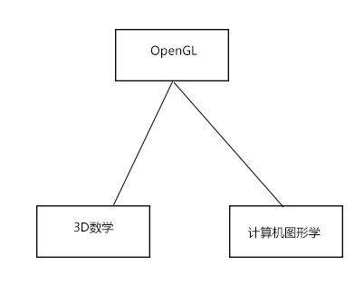

**图2-1 渲染技术知识概括性结构**

OpenGL封装了部分3D数学和计算机图形学的知识，可以理解为一种程序设计语言或者说一套工具，但是开发者仍需具备一些重要知识才能开发3D程序。

3D数学是一门学科，线性代数、高等代数是它的子集，它还包含诸如图元可见性检测、相交检测等等知识。

计算机图形学也是一门学科，泛泛地说就是要讨论如何在计算机上绘各种各样的图。因为命令计算机绘出的图完全取决于开发者。可以使贴合实际的，也可以是虚幻的。

下面我们来讨论引擎中用到的这些知识。

## 2.1 计算机图形学

### 2.1.1 渲染流水线

从我们在CPU端输入顶点数据开始，就进入GPU的控制范围了。GPU将执行一系列操作：顶点着色器->曲面细分着色器->几何着色器->裁剪->屏幕映射->三角形设置->三角形遍历->片元着色器->模板测试->深度测试->混合->屏幕映射。一般认为可编程完全控制的是顶点着色器和片元着色器。顶点着色器通常用于实现顶点的坐标变换和逐顶点着色；片元着色器根据上一步插值后的片元信息，输出该片元的颜色，这里可以完成很多渲染技术，例如纹理采样技术。其他阶段均为弱控制阶段或完全不可控阶段，弱控制包括通过命令去开启或关闭某个功能等[5]。

### 2.1.2 光栅化

我们输入的是顶点数据，那么是谁让一个顶点连成集合图元呢？实际上是光栅化在作用。光栅化把几何图元变成屏幕上的二维图像，它决定窗口中哪些整形栅格区被基本图元占用（一般是一系列三角形）。这个把物体的数学描述转换到屏幕上的过程，被称为光栅化。

### 2.1.3 材质与光源

光源类型大致可分为3种，分别是方向光（想象为太阳光，位置在无穷远处，光照不会随着距离而衰减，因为已经传播了无穷远的距离），点光源（想象为灯泡），聚光灯（想象为舞台的聚光灯）。点光源在图形学中通过常亮衰减因子、线性衰减因子、平方衰减因子来模拟。聚光灯的本质也是点光源，不过加入了照射方向和内锥角度、外锥角度来描述[6]。

下面给出光照颜色的着色计算公式（Phong着色模型研究成果）：

（1）方向光源

 （2-1）

其中右边*I*表示原始光强，*Color*表示光的颜色。

（2）点光源

 （2-2）

其中*kc*表示常数衰减因子，*kl*表示线性衰减因子，*kq*表示平方衰减因子。*d*表示着色点到光源的距离。距离越远光线衰减越严重。

（3）聚光灯

情况一：着色点位于外锥的外边，照射不到

 （2-3）

情况二：着色点位于外锥的里边，内锥的外边，光强根据角度衰减

 （2-4）

*ɑ*表示外锥角度，*Φ*表示内锥角度。*p*表示指数因子。*θ*表示光和人的夹角，即如果夹角大于外锥则根本照射不到。

情况三：着色点位于内锥里边

 （2-5）

当着色点位于内锥时，聚光灯可近似认为是点光源。

反射类型表示物体对同一种光的着色情况，图形学中认为有三种类型，分别是环境光反射（来自四面八方的光，没有确切来源，而是各种光经过各种物体反射的结果），漫反射（粗糙表面发生的反射）和镜面反射（光照射到镜子上发生的反射现象）。在计算机图形学中，我们将这3种反射称为物体的材质，即可以认为材质是物体表面对光的反射颜色。

下面给出反射类型的着色计算公式（Phong着色模型研究成果）：

1. 环境光反射

 （2-6）

*M*表示材质对环境光的吸收，等式右边*I*表示环境光的光强。

1. 漫反射

 （2-7）

*M*表示材质对漫反射颜色的吸收，*normal*表示照射平面的法线，*direction*表示光的照射方向。当法线与照射方向夹角为0°时，光强最大；夹角为90°时，光强最小；夹角＞90°时，漫反射光对该表面不起作用（此时小于0故max函数令其等于0）。

1. 镜面反射

 （2-8）

*M*表示材质对镜面反射颜色的吸收。*p*是指数因子，镜面反射与漫反射的不同只在于，镜面反射通过指数形式加快等式右边值的衰减，贴合实际生活发生的镜面反

射[6]。

无论是任何类型的光源，都会有环境光属性、漫反射属性、镜面反射属性使得对材质的的计算能够实现，材质也会有对应的3个属性和光源进行计算。

### **2.1.4 2D纹理与纹理坐标**

2D纹理其实就是一张贴图，也就是bmp、jpg等类型的图片，三维世界中的颜色大多数都是贴图带来的，贴图把没有任何颜色而只有位置信息的模型变得有颜色。

三维世界中需求把2D的纹理贴到一个物体上，这就有了纹理坐标（或者叫uv坐标）的概念。纹理坐标以左上角为(0,0)点，右下角为(1,1)点，是属于一个顶点的属性，用来指示这个点需要贴2D的哪个对应的点。比如希望在矩形上贴一个2D纹理只需要在左上角写(0,0)，左下角(0,1)，右下角(1,1)，右上角(1,0)就可以把一个2D纹理贴到矩形的游戏物体上了。

## **2.2 3D数学**

这里讲述一些3D世界中涉及的数学方面问题，向量和矩阵的运算属于3D数学的基础，故论文中不会过多提及，而会将更多注意力放在渲染方面的话题。

3D数学所要解决的最根本问题，是如何将3D的游戏世界显示在2D的显示器上。

### **2.3.1 坐标系**

坐标系1有两种：左手坐标系和右手坐标系，OpenGL使用的是右手坐标系。右手掌心面向自己，大拇指向右，食指向上，其它三个指头指向自己，这就是右手坐标系。大拇指表示坐标系x轴正方向，食指表示y轴正方向，其它三指表示z轴正方向。

下面介绍一些三维世界常用的坐标系。

（1）世界坐标系：

想象为地球的经纬度，每个点在世界坐标系都有一个唯一的标识(x, y, z)，用于在三维世界中唯一标识一个位置。

（2）物体坐标系：

以物体自己左上角或重心为零点的坐标系，用于方便地表示物体A在物体B哪个位置。

（3）摄像机坐标系：

摄像机就好像人的眼睛，摄像机自己位于坐标系零点，用于表示一些可见性相关问题，例如：某个物体是否在屏幕上？两个物体重合，谁在前面[7]？

### **2.3.2 物体变换**

变换物体意味着，该物体的所有点被移动到一个新的位置，使用同一坐标系描述变换前后点的位置。在引擎中，有3种方式进行变换，分别是：矩阵，四元数，欧拉角。由于绝大多数引擎以及OpenGL、DirectX均采用矩阵形式实现变换，下面将讲述用矩阵进行物体变换的方法。在解释完平移、旋转、缩放后，会说明如何用这3个矩阵表示物体在某个坐标系下的位置。

（1）平移变换

 (2-9)

*tx, ty, tz*表示变换后物体的下标。

（2）旋转变换

我们可以沿着任意轴进行旋转，若是沿自身x,y,z轴旋转就简单得多，下面给出绕任意轴旋转的矩阵：

 (2-10)

其中*θ*表示旋转角度，*n*表示旋转轴的方向向量。

（3）缩放变换

一般在游戏引擎中，会将物体沿着自身的坐标轴进行缩放。缩放的本质起始就是，将物体的每个点的x, y, z值分别进行缩放。下面给出沿着自身坐标轴进行缩放的矩阵：

 （2-11）

其中*k*为缩放因子，可以对每个轴用不一样的缩放因子。

（4）应用矩阵变换（在右手坐标系中）

我们需要将3大矩阵相乘，以拿到物体在世界坐标系中的位置，然后交给GPU进行绘制。这就关系到三大矩阵如何组合在一起来表示。

 (2-12)

旋转要最先起作用，因为旋转总是相对于原点而言的。比如说，如果你先旋转，后平移，那么物体能够自转。但反之如果你先平移后旋转，那么这个对象不会自转，而是会绕世界坐标系原点旋转，这和我们通常的需求就不一样了。

### 2.3.3 投影

三维世界中常用的投影有两种：正交投影和透视投影。正交投影给玩家一种2D化的眼睛，它看到的东西不会产生近大远小的感觉。而透视投影则反之，会模拟三维世界中人的眼睛看物体近大远小的效果。这两种投影也是通过矩阵形式来实现的，下面给出正交投影和透视投影矩阵。

（1）正交投影

 （2-13）

其中*width*，*height*分别为视口宽、高（单位为像素），*near*为眼睛能看到的最近点，*far*为眼睛能看到的最远点。

（2）透视投影

yScale=cot(*fov*/2)，*fov*为眼睛的可见角度。

xScale=yScale\**height*/*width*;

*near*为眼睛能看到的最近点，*far*为眼睛能看到的最远点。

 （2-14）

### 2.3.4 视景体与3D裁剪

人在现实世界通过眼睛接收外部所见，那么在游戏中玩家的眼睛就是摄像机，负责把游戏中玩家看到的东西，输出到屏幕上。摄像机可见的范围我们称之为视景体，是一个横截面呈梯形的六面体，摄像机的近视点是梯形的上底，远视点是梯形的下底，梯形的高就是*far-near*，两条斜边的延长线交点就是摄像机的可视角度。远视平面的宽高就是摄像机视口的宽高[8]。

由于摄像机是引擎开发者以逻辑进行封装的一个类，并非真正存在于GPU的一个物体，所以要绘制哪些物体都是由引擎底层决定的。但是如果摄像机看不到其他地方的物体，那么这个不被摄像机观察到的物体就没有必要进行绘制，这就产生了使用裁剪算法的需求，裁剪算法判断一个物体在不在摄像机可视范围内，在的话则把这个物体的顶点信息传输到GPU进行绘制，不在的话则不传输到GPU以节省CPU->GPU的传输数量。

视景体有6个面，实际上我们只需要对近裁剪面（近视点）进行裁剪，因为如果是上下左右或者远裁剪面定义的半空间内，则接受它，否则应该直接拒绝进行渲染。在近裁剪面过程中，可能会出现裁剪平面将三角形分割为多边形的情况，此时应该将其再次切割，然后再进行裁剪[1]。

裁剪算法应该在渲染列表传递数据到GPU时被运行,更准确地说是应该在世界坐标空间或者相机坐标空间或投影坐标空间被运行，执行流程用伪代码表示：

//输入所有需要渲染的三角形，在这里进行裁剪，输出裁剪后在视景体内的三角形

foreach(triangle in inputTriangle)

{

Set<Triangle> inside=Sprite(triangle,nearPlane);

If(inside.size()==2)

{

output.insert(inside.at(0));

output.insert(inside.at(1));

}

Else if(inside.size()==1)

{

output.insert(inside.at(0));

}

}

通过裁剪的三角形会被添加到Output，执行流水线下一步骤。

## 2.3 OpenGL

OpenGL可以理解成GPU上的C语言，它本质和C语言一样并非是一门语言，而是一个标准，OpenGL委员会提出标准后让硬件厂商和操作系统去实现这套标准，从而实现绘图功能。OpenGL做的事情实际上就是在CPU和GPU之间搭建一个桥梁，开发者可以通过OpenGL在CPU端操作GPU数据。下面会讲述一些使用OpenGL开发的具体概念和用法。

### 2.3.1 OpenGL指令

OpenGL本身是一个巨大的状态机，开发者通过命令去改变OpenGL的当前状态，例如是否开启深度测试？是否开启Alpha混合？用什么颜色擦除缓冲区等等。

### 2.3.2 Shader（OpenGL Shader Language）

在计算机图形学里面，有说到这样两个名词：顶点着色器和片元着色器，顶点着色器处理顶点数据，片元着色器处理顶点经过光栅化之后的片元。而顶点着色器和片元着色器可以组成一个GPU程序，从CPU传过来的顶点数据经过顶点着色器，进行光栅化变成片元，然后传到片元着色器。Shader在OpenGL中这样编译成可执行程序：

①读取VertexShader，FragmentShader的字符数据（const char*）到内存。

②将Shader源码放到GPU，并分别编译VertexShader，FragmentShader。

③创建一个GPU程序，将两个Shader绑定到GPU程序上，进行链接。

有几个顶点则会调用几次顶点着色器，屏幕上有几个像素点则会调用几次片元着色器。

在GPU端写入变量的值是通过标识符的形式的，可以理解为每种类型的变量会有一个槽，槽内分为1、2,、3、4、……，等很多孔，这些孔被称为location，得到location后就可以通过OpenGL命令行，将内存里的数据传送到显存去。

### 2.3.3 Buffer（缓冲区）

有程序的地方必然有数据，在有独立显卡的机器上运行的Shader读取的是位于显存的数据。与内存相同，显存也需要开发者手动申请。申请之后就可以在显存里面写数据了。Shader在绘制的时候会到当前正在使用的显存去取顶点数据，当然这需要开发者告诉GPU怎么去读显存里的数据。

缓冲区也是分类型的，引擎中实现的缓冲区有3种：

①VertexBuffer：直接存储顶点数据，GPU拿到一个数据就绘制一个顶点。

②ElementBuffer：让GPU通过索引方式去拿当前VertexBuffer的顶点数据。

③FrameBuffer：俗称离屏绘制，开辟一个新的“画板”进行作画，可以实现画中画的效果。

OpenGL标准非常庞大，并非三言两语可以讲完的。这里讲到的只是引擎中用到的部分知识。而OpenGL实际上帮我们做的事情非常少，用得更多的还是计算机图形学和3D数学的知识。

# 引擎设计与架构

## 3.1 引入的外部库

引擎将需要使用的外部库以及代码中使用的宏定义写在GameDefine/Main/ggl.h中，目前认为需要使用以下第三方库，后续如有需要将不断扩充：

①C++ STL库。使用STL的容器、算法、迭代器、IO库进行更方便的开发。

②glut平台无关库，能让OpenGL在不同操作系统下均能正确地弹出窗口。

③glew库，不同的硬件厂商对OpenGL提供了各种各样的功能扩充，用该库来避免每次调用OpenGL函数都要让操作系统去找到当前支持的函数指针。

④FreeImage库，由于现在已存在的图片格式较多，不可能一一对这些图片编写解码程序，故引入此库进行图片的解码。

⑤glm库，这是一套OpenGL的数学库，提供向量、矩阵等数学功能支持。

## 3.2 总体架构

在平台无关层之上是引擎的总体，这里分为三大模块：资源管理模块，底层渲染模块，多场景管理模块。当然还有更底下的平台无关层，不过这和渲染技术关系不大。

资源管理模块提供对磁盘资源加载到内存、以及申请GPU资源等操作，它将提供渲染素材供底层渲染器使用；底层渲染器装载了渲染引擎所有核心逻辑和算法，负责进行游戏物体的渲染工作；场景管理模块管理所有场景并知道当前场景是谁，它并不关心场景内如何实现，只执行当前场景的逻辑，所有场景须注册到SceneManager才能正常运行，向底层渲染器隐藏了当前场景和操作系统细节。

图示如下：

资源管理

为底层渲染器的物体渲染提供资源支持。

场景管理

关心一个场景内所有游戏物体的渲染，以及场景的加载、切换。

底层渲染

只关心如何渲染一个游戏物体。

平台无关

调起一个窗口，并调用场景管理器的流程函数。

**图3-1 各模块职能**

这样就定义了引擎的整体工作模式。资源管理类会随着所需资源类型的增加而扩充，但不会影响其它模块已经实现的功能。底层渲染器会随着功能的逐渐强大而要求资源管理器能够提供新的美术资源，并不断完善其内部实现，但完善自身内部实现并不会使其它模块受到任何影响。场景管理模块的，仅限于加强对当前场景的管理支持而提供新的接口，一个物体的逻辑如何更新、资源如何加载它都不会关心。平台无关层只管显示一个窗口即可，它的更新几乎是没有的，就算有也与其它模块没任何联系。这样，就设计了一个高内聚低耦合的引擎整体架构。

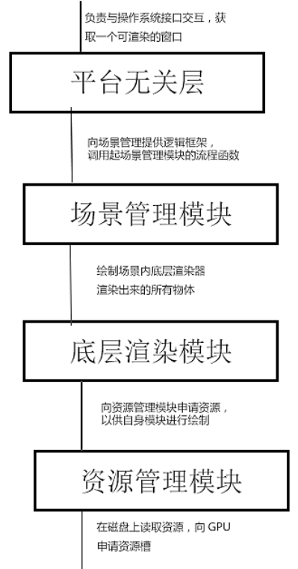

**图3-2 各模块分层**

## 3.3 平台无关层

平台无关层的功能相当于main函数，其具体职能如下：

①注册并弹出一个OpenGL渲染窗口。

②调用起场景管理模块的逻辑框架。

平台无关层仅仅和场景管理模块交互，具体交互方式是这样的：

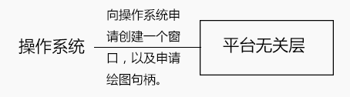

**图3-3 平台无关层向外与操作系统交互**

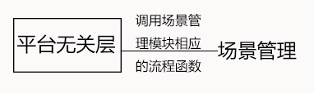

**图3-4 平台无关层向内和场景管理交互**

平台无关层仅仅包含一个类，类的设计图如下：

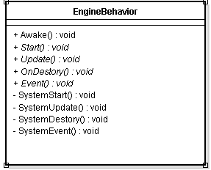

**图3-5 平台无关层唯一类的类图**

它需要利用OpenGL跨平台特性来实现，定义一个类，在类的初始化函数中进行窗口的初始化，其接口设计如下：

其中Awake()函数是由操作系统的main函数调用，调用该函数后应该能实现对OpenGL渲染窗口的初始化。

游戏循环开始函数SystemStart()在Awake()最后被调用，执行开始逻辑，在SystemStart()之后将开启软件的无限循环直到游戏退出。

游戏更新函数SystemUpdate()被SystemStart()调用，执行每帧更新需要做的事情，比如交换缓冲区。

消息处理函数SystemEvent()监听由操作系统发到进程的消息，并把消息转发给SceneManager类的消息处理函数和EngineBehavior 的派生类的消息处理函数。

清理全局资源函数SystemDestory()被SystemStart()调用，在退出游戏时执行窗口销毁时的资源清理。

另外还有几个虚函数Start()、Update()、OnDestory、Event;是空函数，让开发者继承EngineBehavior 类并重写这些虚函数，C++的多态特性就得以大显神威，调用到未来人写的方法。在这些方法里，开发者可以实现自己的全局性质的逻辑。比如注册自己的场景到SceneManager，点击某地方时关闭游戏等。

这样就实现了一个游戏的初始化->游戏循环->监听消息->游戏循环->销毁的过程。

## 3.4 场景管理

场景管理在全局概念上管理所有场景及其渲染，它不是一个单一的类，其职能如下：

①执行当前场景的初始化、触发事件、更新、渲染、销毁过程。

②收集当前帧需要绘制的顶点数据，进行一系列处理后将顶点数据传到GPU。

③提供场景注册、场景切换功能。

④管理OpenGL状态机的全局状态，例如是否开启alpha混合、是否开启深度测试等。

场景管理模块内部分为SceneManager和Scene，分别对应全局场景和单个场景（值得一提的是Scene是所有场景的基类）。下面介绍这些元素。

### 3.4.1 SceneManager

SceneManager管理所有Scene并知道谁是当前Scene。管理方法是通过注册、加载、销毁Scene的接口来实现。

SceneManager和Scene的交互

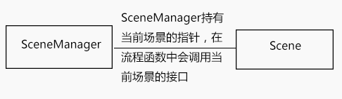

**图3-6 SceneManager与单一Scene的交互**

下面给出类的定义：

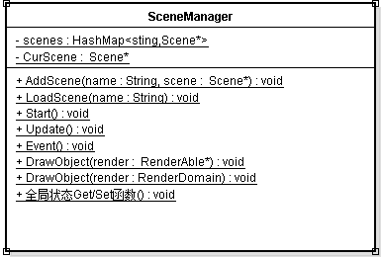

**图3-7 SceneManager类图**

SceneManager使当前场景的逻辑能够正常运行，场景通过AddScene(string name,Scene* scene)函数被加载到SceneManager中管理起来。在LoadScene(string name)函数中执行卸载上一场景和初始化新的场景，在Update()中执行当前场景的流程函数，在Event()中将事件转发给当前场景。是在单场景之上的多场景管理器。DrawGameObject(RenderAble* render)和DrawGameObject(const RenderDomain& render)提供渲染游戏物体的功能，填入合适参数后，参数所代表的可渲染对象会被正确渲染。其中前者适用于更方便地对RenderAble的基类进行渲染，后者则是更通用的函数，只需要构造一个逻辑上的RenderDomain对象并输入正确参数就可以被渲染。

由于OpenGL是一个状态机，它只知道当前状态是什么，并且设定以后如果不去修改，就一直会是某个状态。故SceneManager也承担了管理OpenGL当前状态的职责，需要被关心的状态会被添加到全局状态中，被SceneManager知晓当前状态并管理起来，同时提供接口让外部设置和获取。

### 3.4.2 Scene

一个Scene表示单个场景，一个场景有初始化、更新、销毁的过程，同一时刻只会有一个场景，渲染引擎渲染的实际上就是该场景内的所有物体，Scene类是所有场景的基类，继承Scene并重写Scene的虚函数就可以完成场景的渲染工作。

Scene和底层渲染器的交互

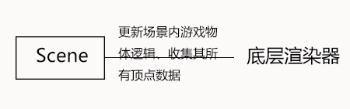

**图3-8 Scene与底层渲染器的交互**

Scene类定义如下：

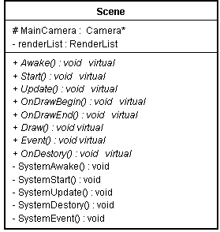

**图3-9 Scene类图**

其中带System字样函数是引擎内部定义函数，不供用户重写的。其余虚流程函数都应该是空函数，供用户虚函数重写以完成逻辑开发。一个场景应该至少有一个摄像机和一个渲染列表，当然也可以有多个摄像机和与之对应个渲染列表。

### 3.4.3 渲染列表

渲染流水线绘制的起点是CPU端输入的顶点集。在引擎中，这些顶点在开发者绘制命令的后并不会直接进入GPU开始绘制，而是会进入到渲染列表中，待其进行一系列处理后，再进行绘制。

渲染列表被组合在Scene中，一个场景默认会拥有一对摄像机-渲染列表组合。每个游戏物体的Draw函数会将渲染信息插入到当前场景的渲染列表中。

一个单渲染列表的场景渲染会发生这样的事情：

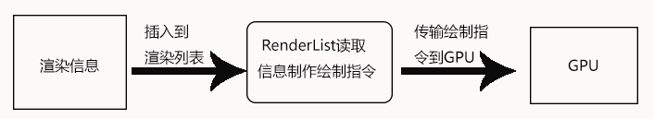

**图3-10 渲染数据的流向**

在场景中需要被渲染的一系列顶点数据会进入RenderList。RenderList会与一个摄像机进行关联，来对一个摄像机看到的物体进行一系列处理。然后通过测试的顶点才会传到GPU。RenderList的定义如下：

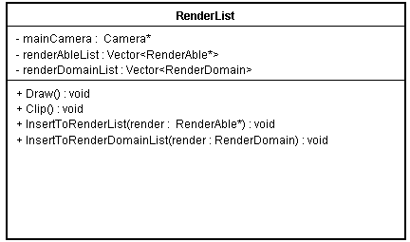

**图3-11 渲染列表类图**

游戏物体进行渲染时会发生裁剪->剔除->绘制的过程。每次绘制结束后会清空渲染列表，以待下一帧绘制的时候添加下一帧需要被绘制的游戏物体。

在类中其中最关键的是容器std::vector<RenderAble *>。RenderAble是所有需要绘制的物体的基类，拥有足够多的信息供GPU进行绘制。其绘制类型、所需全局环境将通过自身变量的形式告诉RendList，RendList经过适配后将顶点数据传到GPU端进行绘制。这个类在后面会详细介绍。

std::vector<RenderDomain>是一个更加通用的容器，其中RenderDomain类定义如下：

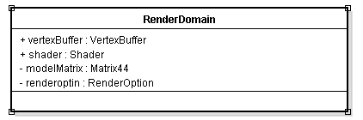

**图3-12 RenderDomain类图**

如定义所见，这个类是一个渲染数据的逻辑模型，只持有顶点数据、Shader、ModelMatrix和渲染选项，也就是说也可以有较为特殊的类不需要继承RenderAble也可以被渲染，他可以通过这种较为特殊的方式进入渲染列表。

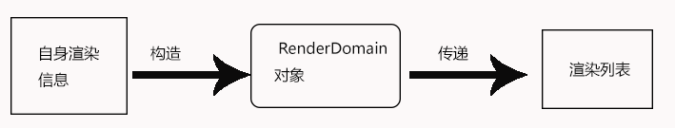

**图3-13 使用RenderDomain构造渲染信息**

渲染列表的函数会在Scene被调用，来完成当前场景中游戏物体的渲染。

### 3.4.4 摄像机

摄像机相当于玩家的眼睛，而开发者希望玩家作为主角观察游戏世界，还是希望玩家作为第三者观察主角，这都取决于开发者对摄像机逻辑信息的更新。

摄像机在引擎中的作用是这样的：

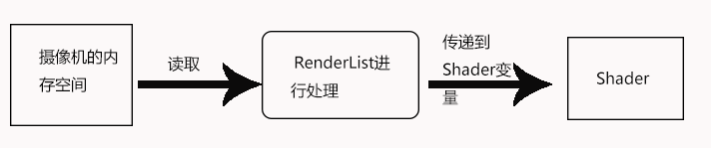

**图3-14 摄像机内存空间数据流向**

摄像机类保存自己的值，然后被RenderList读取进行加工处理，然后传递到GPU作为变量进行绘制。

摄像机类定义如下：

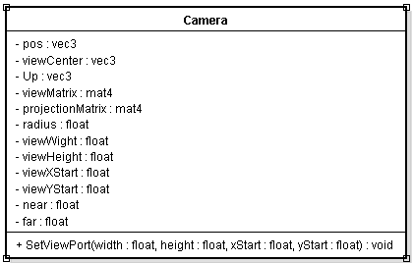

**图3-15 Camera类图**

一个摄像机需要知道位置、视点、Up向量，还需要有一个模型视口矩阵viewMatrix和投影矩阵ProjectionMatrix和视景体Frustum以确定渲染范围，然后为了定义视口还需要视野的信息等。这些信息熟悉图形学的读者应该非常清楚，是一个摄像机必须有的属性。这些属性都将被RenderList读取，用于游戏物体的绘制[8]。

SetViewPort函数定义视口大小，该函数在Camera的构造中被用默认的变量值调用，在此函数中需要初始化视口矩阵和投影矩阵的值。

## 3.5 资源管理

资源管理类管理所有CPU端和GPU端分配的系统资源。它的具体职能如下：

①读取磁盘上外部资源的能力，并能够将其转化为提供底层渲染器需要的资源类型进行返回。

②对于分配的内存和显存提供管理方案，不再使用的资源能够被正确释放。

也就是说，资源管理模块的数据流是这样的：

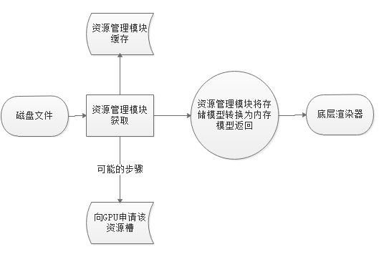

**图3-16 资源管理模块数据流**

下面讲述具体设计。

### 3.5.1 GPU程序的内存模型

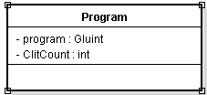

**图3-17 GPU程序类图**

### 3.5.2 纹理类型的内存模型

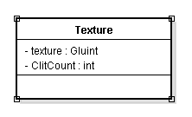

**图3-18 纹理类型类图**

所有GPU资源通过模拟引用计数的形式实现管理，GLuint类型成员表示该资源在GPU的标识，CiteCount 表示当前引用数。并提供一些必要的函数让程序能够正常运行。

### 3.5.3 obj文件的内存模型

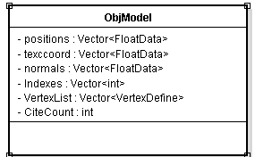

**图3-19 模型数据类图**

其中泛型成员定义：

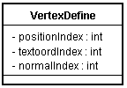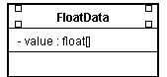

**图3-20 模型数据中泛型成员类图**

obj类型的模型文件格式是顶点数据+绘制指令的形式，故可以将Obj文件的定义保存在这里。

### 3.5.4 资源管理类接口定义

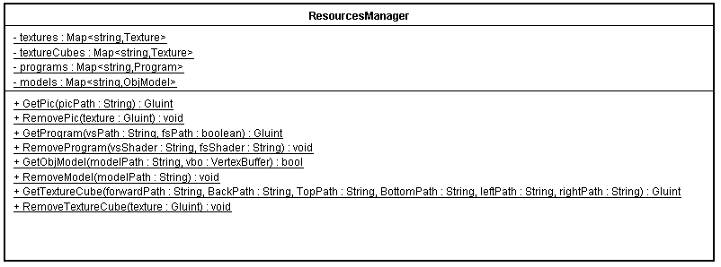

**图3-21 资源管理模块接口**

管理的方式均为文件名+内存模型。由于一个游戏中可能有多个地方用了同样的纹理，所以应该避免其反复读取磁盘上的文件和申请显存。Shader同理，因为往往同类型的游戏物体会使用同样的Shader，而通过IO加载Shader到内存，并送到显存编译、链接同样是非常耗时的工作。而Obj文件往往就是一个几十万行的指令集合，每次加载模型就让IO去读取、解码是非常耗时的工作，故在读取一次后便持有经过解析的Obj文件的引用，再次获取时只需要把内存中的数据返回即可。

对于每种资源提供加载、卸载功能，随着游戏物体的增加，资源管理类的接口也将不断增加，但这并不会影响已有的接口，也就不需要改动任何代码了。

## 3.6 底层渲染——SDK相关部分

底层渲染模块是最为复杂的，总体上划分为SDK相关部分和SDK无关部分。

SDK相关部分职能如下：

①在CPU抽象出GPU相关信息。

该模块会直接持有底层渲染器所申请的大部分资源，它在架构中的职能是这样的：被之后会介绍的可渲染对象的基类所组合，将SDK部分的代码封装到VertexBuffer和Shader中，实现SDK相关部分和SDK无关部分的解耦合。

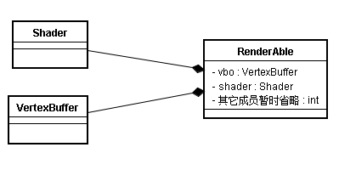

**图3-22 SDK无关部分组合SDK相关部分，获得其能力**

其中RenderAble是可渲染对象的基类。这幅uml图的意思就是说，VertexBuffer和Shader会被可渲染对象的基类组合。

### 3.6.1 VertexBuffer

VertexBuffer可以理解成一个GPU上的数组，数组的元素是顶点数据，VertexShader所需的数据就会从这里取。VertexBuffer用最直观的方式存储顶点数据，顶点和VertexBuffer的元素一一对应。

VertexBuffer在引擎中充当组件的角色，下面是VertexBuffer和资源管理模块的关系：

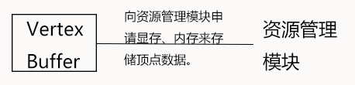

**图3-23 显存模型与资源管理模块交互**

下面给出VertexBuffer的定义，VertexBuffer可以理解成顶点数据的集合，首先是顶点数据的定义：

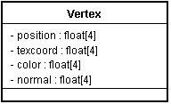

**图3-24 单一顶点定义**

VertexBuffer的定义：

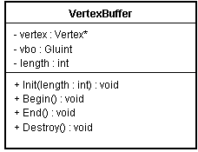

**图3-25 顶点集（缓冲区）类图**

VertexBuffer持有一个顶点数组Vertex *m_Vertex来在CPU存储实际的顶点数据。然后由Begin()方法绑定该VertexBuffer为当前显存并把最新的内存数据更新到显存，Destroy函数会清理VertexBuffer所申请的资源。

### 3.6.2 Shader

Shader就是所谓的GPU程序，在该引擎中一个完整的Shader=VertexShader+FragmentShader，一个Shader会到当前指定的缓冲区（显存）去读顶点数据，然后进行绘制。

Shader在引擎中也是充当组件的角色，复杂管理GPU上的程序，给出Shader和资源管理模块的关系：

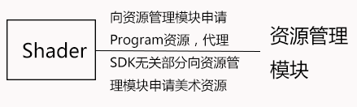

**图3-26 Shader与资源管理模块交互**

Shader定义：

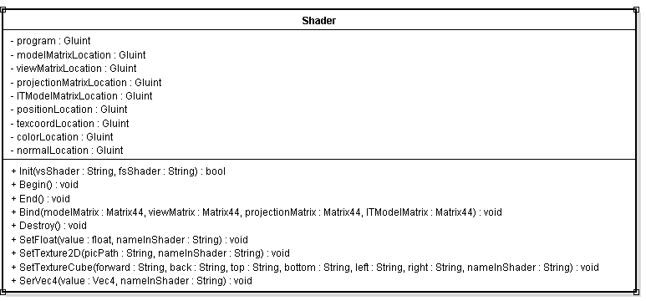

**图3-27 Shader类图**

Shader类最关键的设计是提供了无限的适配性，通过SetXXX接口设置这些值然后每次绘制前引擎会为开发者设置值的大小。例如void SetTexture2D函数会将值存储，作为Shader的属性会在每次绘制前被传递。通过上述方式可以传递任意格式的任意变量名的值到GPU，大大拓展了Shader通用性。

每次绘制前（Bind函数中）会将map中最新的值取出，传递给GPU。在Bind函数中，Shader类会根据各个变量的Location去更新各项数据。例如MVP三大矩阵，以及Position、Color、Normal、Texcoord信息。

## 3.7 底层渲染——SDK无关部分

SDK无关部分定义逻辑概念上的游戏物体，它可以是模型、可以是地面、也可以是粒子系统特效。

SDK无关部分职能如下：

①关心当前物体顶点数据及其纹理的获取。

②物体的逻辑更新。

SDK无关部分包括但不限于摄像机、模型、天空盒、地面、粒子系统等等通过对顶点数据进行逻辑封装产生的对象等。它们各不相同，但又有一些能够被抽象出来的共性。该模块的设计是将共性作为基类，下方逻辑游戏物体可以进行无限的延伸。

①SDK无关部分的继承关系是这样的：

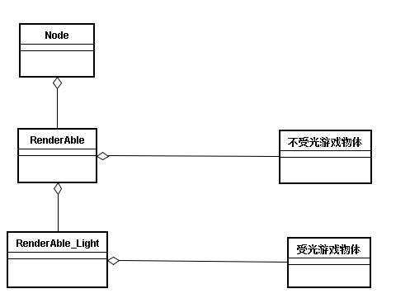

**图3-28 SDK无关层各基类继承关系**

也就是说，引擎对不渲染物体、不收光游戏物体、受光游戏物体做了分类，它们都分别有一个基类，通过继承这些基类获得不同的属性，然后再通过自身初始化、更新逻辑获得不同特性。

### 3.7.1 基类

首先是所有游戏物体的一个共同的基类Node。

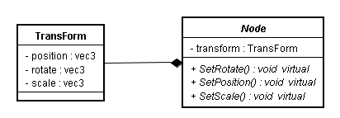

**图3-29 Node类图**

可以看见基类里面有一个位置信息，因为无论是摄像机、光源而或是模型，都会有一个位置信息。

### 3.7.2 渲染基类

要被渲染的游戏物体需要继承先前提到的RenderAble类，下面给出该类的定义。

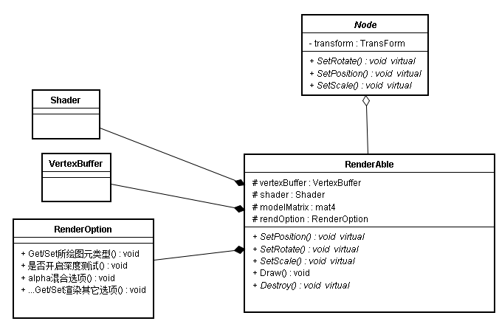

**图3-30 RenderAble类图**

RenderAble类提供了足够多的抽象，它的职能是提供足够多的信息供RenderList使用，RenderOption是传递给RenderList的渲染选项，它随时可以被扩充以适配更复杂的情况。

其中主要信息是VertexBuffer ，Shader ，ModelMatrix，RenderOption 这4个绘制必备信息。

其中SetPos、SetRotate、SetScale对Node提供的虚函数进行了重写，因为在更新位置信息的同时，RenderAble需要同步更新modelMatrix的值。Draw函数负责将顶点数据传递到当前Scene的渲染列表，Destroy函数会清理掉Shader、VertexBuffer所申请的资源。

### 3.7.3 受光对象基类

**图3-31 RenderAble_Light类图**

该类继承RenderAble，也就是说在RenderAble的基础上需要接受常规光照的类拓展了一些新功能。需要接受接受常规光照的类则继承RenderAble_Light类，RenderAble_Light类提供了默认的Set材质和灯光的实现。也就是说，继承该类的类可以接受任意盏灯，只需要提供灯的变量在Shader中的名称即可。

### 3.7.4 灯光

引擎中封装了3种灯光，通过枚举值决定实际类型，而实际处理灯光效果的代码在Shader中出现，灯类只负责存储数据，并将其数据的值并告诉Shader，而不会进行任何渲染。

也就是说，其数据流如下：

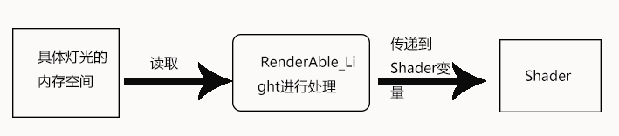

**图3-32 光源数据流向**

灯光类的内存空间存储了这个灯的一些信息，然后开发者将该灯光信息传递给RenderAble_Light的子类，其子类就会去读取该灯光的信息，然后传递到Shader变量参与绘制。

灯光系统类设计如下：

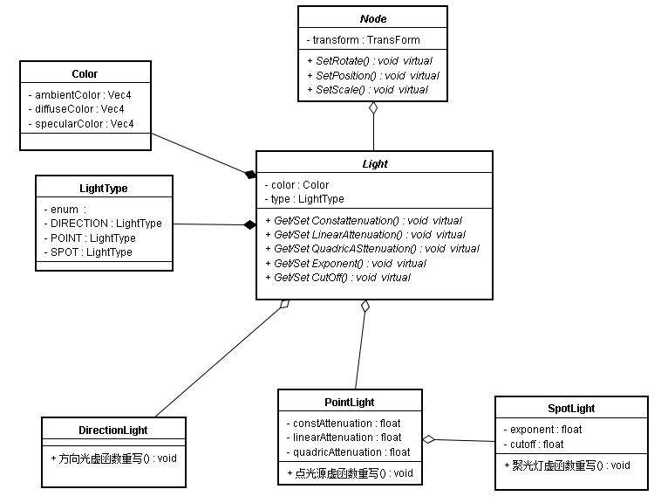

**图3-33 灯光类图**

首先是灯光基类，灯光基类只存储类型和颜色信息，不需要重写Node的位置函数，Light类的类型明确指明和需要哪些参数。

然后是具体类的3种光，首先是方向光。方向光只需要告诉Shader它的类型是方向光即可。光源会出现衰减，但没有光的半角信息（相关函数被设置为私有）。聚光灯有灯的所有参数，会进行点光源式的衰减，还有光照射的距离限制，需要实现Light的全部函数。

# 编码实现

## 4.1 总体效果预览

### 4.1.1 资源管理

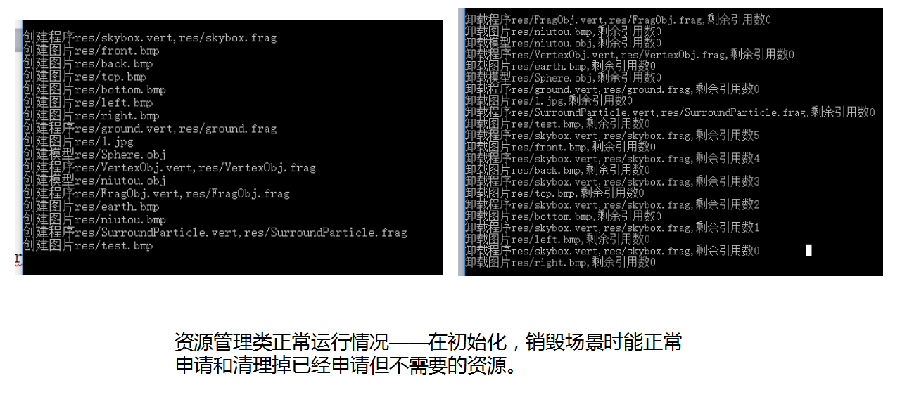

**图4-1 资源管理模块log**

### 4.1.2 场景管理

**图4-2 场景管理模块渲染的场景，以及场景的切换**

### 4.1.3 底层渲染（举例）

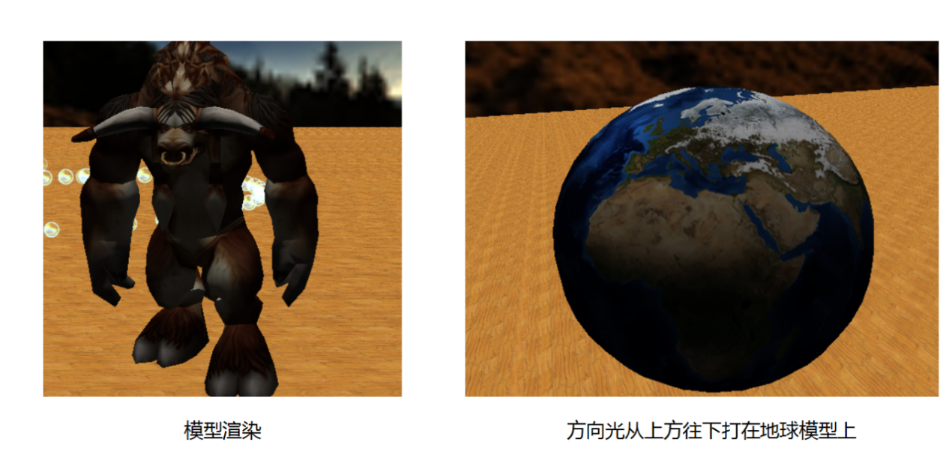

**图4-3 模型渲染**

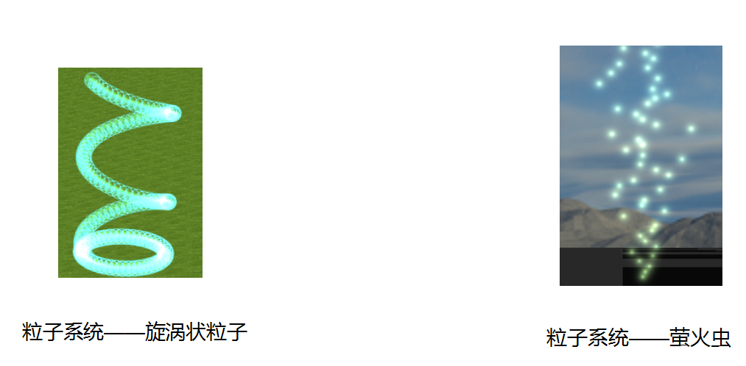

**图4-4 粒子系统**

## 4.2 场景管理

前面说到SceneManager负责为场景内的物体渲染提供框架，下面给出框架的具体实现及其结果。

### 4.2.1 SceneManager

SceneManager有加载和卸载场景的能力，其管理是通过一个装载Scene地址的std的容器std::map<string, Scene*> SceneManager::m_mScene实现，在注册的时候提供场景名称，然后就可以在SceneManager中随时加载和卸载场景。等于是只要注册后，场景将永远存在于游戏中，但是内存和显存中只会存放当前场景的大量信息，其它场景只维护少量信息保证其可以被再次加载。

回顾一下成员变量定义，随后分析其函数实现思想。

static std::map<string, Scene*> m_mScene;

static Scene* m_CurScene;

（1）加载/卸载场景

注册场景后，该场景的指针只会被简单地添加到map中，而该场景是什么样的SceneManager并不关心。在LoadScene方法中，首先将当前Scene卸载，然后会去加载新的Scene并让它成为新的当前Scene。

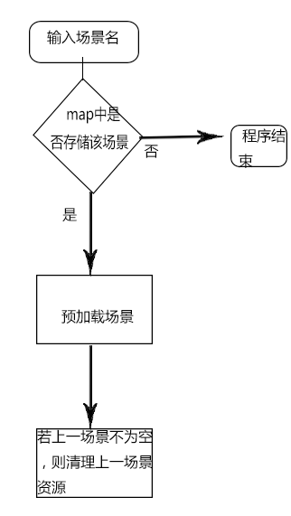

**图4-5 加载/卸载场景流程**

（2）游戏循环实现如下

在SceneManager游戏循环中，首先会更新当前帧所用时间，然后会调用Scene基类的系统游戏循环函数和Scene派生类的游戏循环函数，执行当前场景的游戏循环。需要注意的是SceneManager的游戏循环包含局部的游戏循环（当前场景的循环）和全局的游戏循环（例如时间戳）。

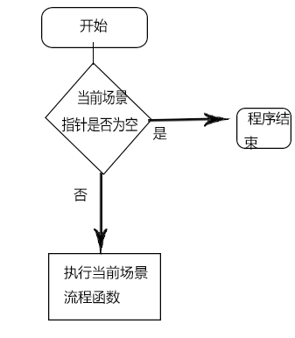

**图4-6 SceneManager的每帧Update函数**

### 4.2.2 Scene

Scene是所有场景的基类，它需要做的事情是初始化一个场景最基本的东西，并定义流程的虚函数让子类重写。

成员变量回顾：

Camera_1st *m_MainCamera;

RenderList m_3DRendList;

（1）System初始化函数

场景开始时只完成一件事情：给RenderList提供默认的摄像机，使得渲染能够正常进行。

（2）System游戏循环

系统的游戏循环主要完成以下几件事情：

* 在场景派生类开始绘制前把“画板”擦干净。
* 调用开发者重写的virtual流程函数。
* 在场景派生类绘制结束后执行渲染列表绘制函数。

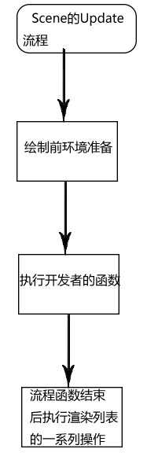

**图4-7 Scene的Update流程图**

（3）System销毁场景

只需要清理场景基类申请的资源，并调用场景派生类重写的清理资源函数。

（4）其它非System函数（虚函数，让开发者重写）

类中所有虚函数都是提供给开发者的函数，全都是虚的空函数，供开发者重写实现自己场景的逻辑。

### 4.2.3 渲染列表

RenderList负责绘制一个相机所看到的的所有游戏物体。对它做一些处理后将顶点数据统一传到GPU。

成员变量回顾

Camera_1st *m_pMainCamera;//此渲染列表所用的摄像机

std::vector<RenderAble *> m_RendList;

std::vector<RenderDomain> m_DomainRenderList;

（1）渲染前期处理

* 裁剪：裁剪功能是OpenGL的一个全局状态，RenderList中通过SceneManager去设置这个状态，设置状态的参数从该RenderList的参数中取出，该全局状态同样由SceneManager维护。开启裁剪后，在摄像机视景体以外的游戏物体都不会被绘制，降低了巨大的性能消耗。

（2）绘制

RenderList绘制函数需要完成的工作：

* 遍历两组渲染列表
* 绘制每一个渲染对象时，根据对象成员中的渲染选项设置当前渲染参数、全局状态，并组织起渲染指令，一条条传输到GPU。
* 清空两组渲染列表，等待下一次绘制。

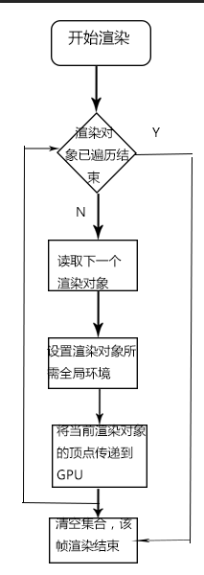

**图4-8 渲染列表一帧执行流程**

### 4.2.4 摄像机

摄像机看到的即玩家看到的，故摄像机可以理解为玩家的眼睛，摄像机需要做的事情就是定义：玩家能看到哪些东西？玩家不能看到哪些东西？

成员变量回顾：

glm::vec3 m_Position;//摄像机位置

glm::vec3 m_ViewCenter;//视点

glm::vec3 m_Up;//Up向量

glm::mat4 m_ViewMatrix;

glm::mat4 m_ProjectionMatrix;

float m_Radius = 50.0f;//视野范围

float m_ViewportWidget = 800;//视口大小

float m_ViewportHeight = 600;//视口大小

float m_ViewportXStart = 0;

float m_ViewportYStart = 0;

float m_Near = 0.1f;//最近距离

float m_Far = 1000;//最远距离

（1）构造

摄像机的构造只需要为它的成员变量设置初始的视口，并更新视口矩阵和投影矩阵。

（2）摄像机视口移动（上下左右）

让摄像机上下左右移动，只需要将摄像机的位置移动并且将视点位置移动即可，可以理解为人在平行移动，眼睛关注的视点也在平行移动。

算法伪代码:

偏移量=移动方向*速度*时间

摄像机位置+=偏移量

摄像机视点+=偏移量

效果如下：

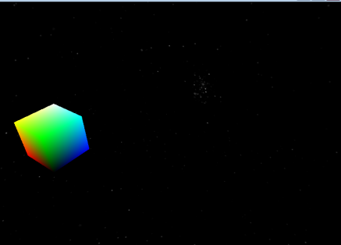 左->右 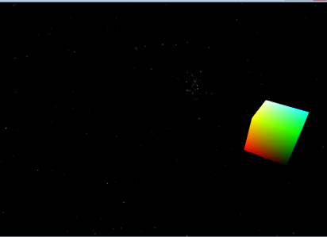

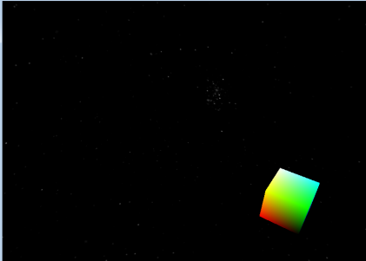 下->上 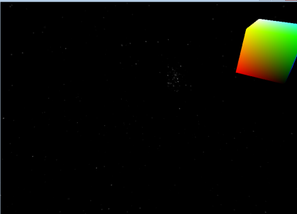

**图4-9 摄像机视口上下左右移动**

（3）视口视点移动（远近）

摄像机远近移动即人位置不变，但走进所观察的物体。算法即先计算出视点-摄像机的方向向量，然后摄像机的位置随着方向向量移动，同时视点位置做相对运动，即可实现摄像机的远近变换[9]。

算法伪代码：

向前的方向向量=视点坐标-摄像机坐标

偏移量=向前方向*速度*时间

摄像机位置+=偏移量

摄像机视点+=偏移量

效果如下：

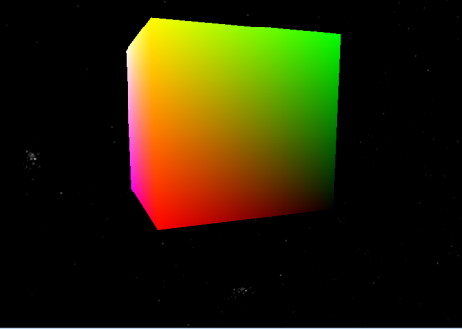 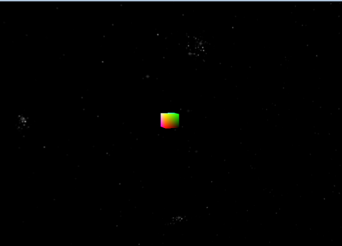

**图4-10 摄像机视点远近移动**

（4）摄像机旋转

摄像机旋转分为绕X轴进行的上下旋转，和绕Y轴进行的左右旋转。引擎中的实现方式是用一个抽象的函数RotateView(float 角度，vec3 轴)处理摄像机绕任意轴的旋转，旋转的思想基于以下公式矩阵：

 (4-1)

其中C表示角度的cos值，S表示角度的sin值，*A*及其下标表示旋转轴的分量。

有了该公式矩阵，给出摄像机绕任意轴旋转的算法如下：

视线方向=摄像机视点-摄像机位置

新的视点的x分量=点乘（矩阵第一行，视线方向）

新的视点的y分量=点乘（矩阵第二行，视线方向）

新的视点的z分量=点乘（矩阵第三行，视线方向）

摄像机视点=摄像机位置+新的视点

效果如下：

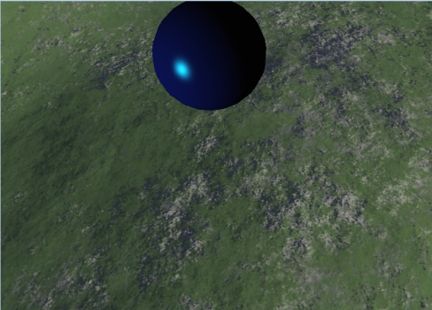 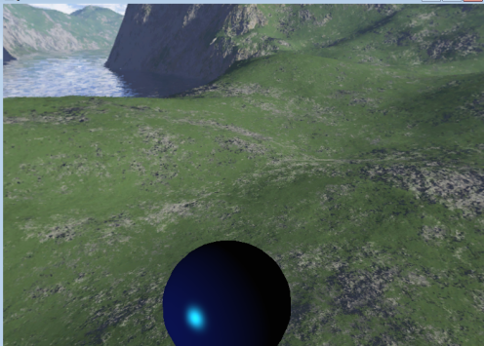

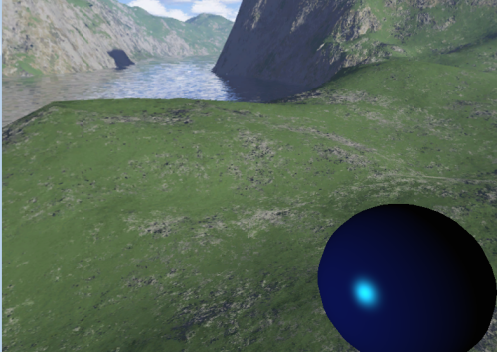 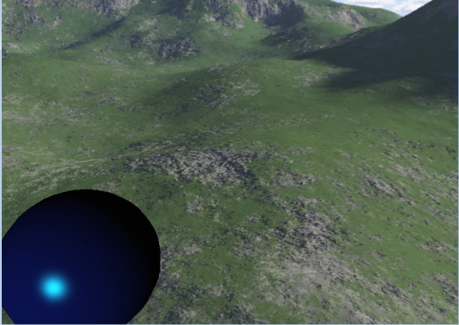

**图4-11 摄像机视口旋转**

## 4.3 资源管理

资源管理为底层渲染器提供资源。实现效果如下：

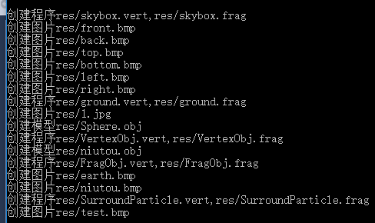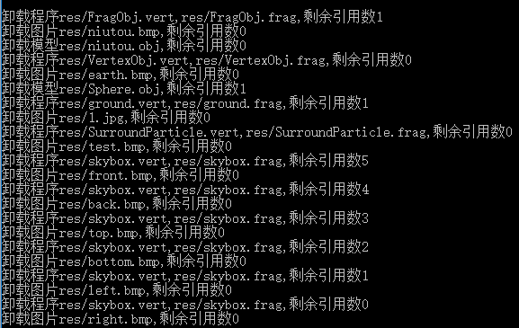

**图4-12 资源管理类log**

下面给出具体实现。

### 4.3.1 纹理类型管理

所有在GPU中申请的纹理都会以unsigned int类型返回，资源管理器在没有任何游戏物体在引用该资源的时候会将资源析构。

相关容器：

static std::map<string, Texture> m_mTexture;

static std::map<string, Texture> m_mTextureCube;

（1）获取纹理资源

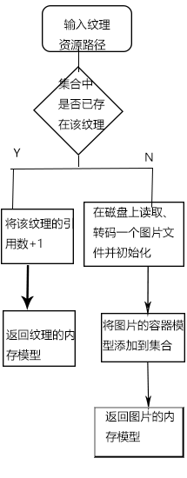

**图4-13 获取纹理资源的程序流程**

存储纹理类型的容器维护资源所在文件路径、纹理引用数、纹理标识符的信息，当引用数为0时资源会从GPU中卸载。这样有几个好处：不需要反复向GPU申请资源，节省了显存和CPU->GPU通信的时间代价；将申请资源的函数封装在ResourceManager，外界不需要调用相关函数，实现申请资源的函数和使用资源的函数解耦合。

（2）析构纹理资源

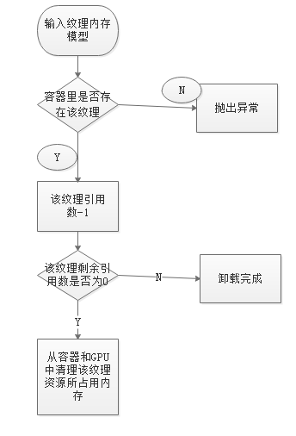

**图4-14 卸载纹理资源程序流程**

卸载函数采用引用计数方式，从容器中找到该纹理并将其引用数减少，当引用数为0时从集合和GPU卸载该纹理。

（3）从磁盘上加载图片简介

从磁盘加载图片使用了外部库FreeImage，简单来说流程就是，加载图片的字节数据到内存->解码图片的字节数据->在GPU申请一块槽来存放该纹理->为纹理设置参数->将纹理的字节数据传输到显存->清理内存上的的纹理字节数据。

可以看到这个过程是非常耗时的，从磁盘到内存，从内存到GPU，如果大量进行纹理读取将非常影响实时引擎效率。故该函数只会在纹理不存在于显存的时候被调用。

（4）立方体纹理简介

立方体纹理需要6个面来构造，创建资源的方式和2D纹理类似，先在在GPU申请一块槽来存放该纹理->为纹理设置参数，然后重复执行6次以下步骤实现磁盘上的图片传出到GPU：先加载图片的字节数据到内存->解码图片的字节数据->将纹理的字节数据传输到显存正确的位置->清理内存上的的纹理字节数据。需要注意的是，传输图片的字节数据到显存的时候需要设置正确的参数，才能把图片正地放到立方体某个面上[10]。

### 4.3.2 GPU程序管理

在引擎中，GPU程序=VertexShader+FragmentShader。ResourceManager提供了获取程序的方法以及内部编译、链接程序的指令集。

相关容器：

static std::map<string, Program> m_mProgram;

（1）获取、编译GPU程序

获取函数首先检测该GPU程序是否已经送到GPU编译完成了，若内存中有该GPU程序的信息则直接把该GPU程序在GPU的标识符返回；如果没有编译过该Shader则从磁盘分别将顶点Shader和片元Shader读取、编译、链接并拿到GPU返回的标识符储存起来。

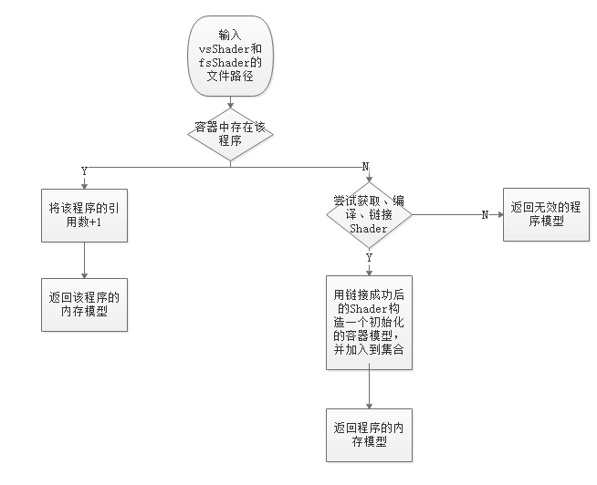

**图4-15 获取并编译Shader**

（2）卸载GPU程序

卸载函数同样采用引用计数方式，从容器中找到该Shader并将其引用数减少，当引用数为0时卸载该Shader。

（3）编译、链接多个Shader成GPU程序简介

编译Shader就是把对应类型的Shader送到GPU去编译，编译不通过则返回报错信息供调试。链接就是把编译好的Shader绑定到GPU程序上，并将多个Shader链接成一个程序，类似C语言的链接[11]。

### 4.3.3 OBJ模型管理

引擎使用了.obj格式的模型，obj模型的定义包括顶点法线、纹理坐标、位置信息以及绘制指令信息。

相关容器：

static std::map<string, ObjModel> m_mModel;

（1）OBJ模型的获取、卸载和缓存方式。

模型资源的管理和其它资源相同，都是通过引用计数的形式。但是模型资源是通过缓存实际的绘制指令来管理的。

obj模型文件中有4类数据头需要关注：v开始的vt纹理坐标信息、vn法线信息、v位置信息以及f开头的绘制指令。在初次加载模型时会将这些信息解释后写入到用作输出参数的vbo，然后再将模型数据缓存到map。缓存的意义是用一个模型大小的内存来以避免频繁IO所消耗的时间。

## 4.4 底层渲染——SDK相关部分

SDK相关部分包括抽象出来的显存、Shader，它们是作为组件被组合在RenderAble中的，复杂和OpenGL SDK的交互。下面一一介绍。

### 4.4.1 VertexBuffer

VertexBuffer表示顶点数据集，是GPU一块显存的抽象。在绘制时指定自己为当前的VertexBuffer，则接下来Shader会到这块区域去读attribute标志的数据。

其关联模式是这样的：

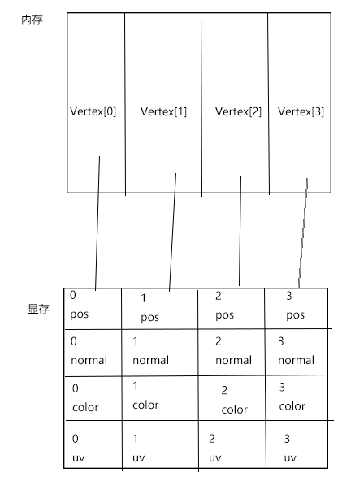

**图4-16 虚拟内存与显存区域一一映射**

成员变量回顾：

GLuint m_Vbo = _INVALID_ID_;

Vertex *m_Vertex;

int m_Lenth = INVALID;

bool m_IsInit = false;

（1）初始化

初始化的时候会在内存开辟一块内存、一块显存用于存储顶点数据，内存端用于供开发者进行逻辑设置和显存端用于Shader去读数据来进行绘制。在Init函数被执行之后内存就开辟好了，可以往里面写数据了。

（2）设置顶点数据

SetNormal函数往index对应的内存块写入数据，此时该index对应的顶点数据已经变化了。需要注意的是，在设置顶点数据的时候，改变的是内存的数据，也就是说：

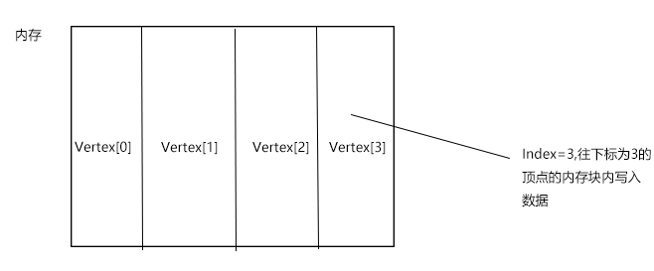

**图4-17 在虚拟内存中设置顶点数据**

（3）绘制前更新数据。

绘制前需要将内存中最新的顶点数据更新到显存对应位置，这里采用增量更新的形式，只将有变动的部分更新到显存，其它不变。这样就能实现将显存中最新的顶点数据更新到内存。

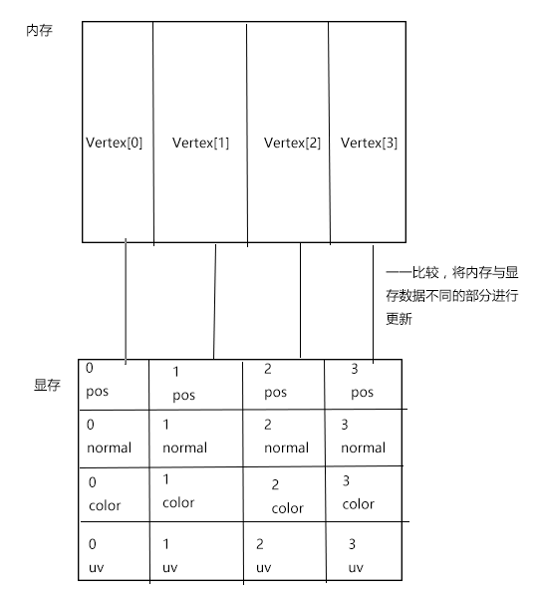

**图4-18 绘制前将顶点数据更新到显存**

### 4.4.2 Shader

Shader在这里指的是完整的GPU程序，即VertexShader+FragmentShader，主要涉及的函数封装就是对于Shader变量的设置。

（1）Shader初始化

Shader初始化需要提供顶点着色器和片元着色器的名称，然后会让资源管理器去磁盘上读取该Shader，接着就是根据Shader名字获取一些必备的attribute变量和Uniform变量的Location。这些Shader名字也会提供接口让外部设置。

（2）Shader变量设置及使用

只能设置一些固定的变量是不够的，还需要有更加兼容的接口，能根据类型设置变量，才能满足不同Shader的需求。为此，引擎提供了两个接口实现这个功能。我们来看这两个功能的实现方式。

变量的设置实现：

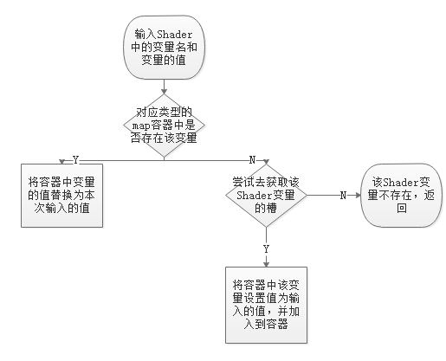

**图4-19 设置Shader程序的变量与C语言变量的关联**

在Shader类实现中，为其设计了若干个map容器用来存储变量在内存，而set着色器的变量，实际上就是将变量的内存模型存储到map，以供后续向GPU传递变量的值。具体做法就是看map中是否已经有该变量了，有的话就直接更新它的值，没有的话就尝试去获取Location并设置值。

变量的更新实现：

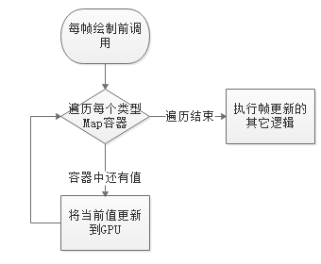

**图4-20 绘制前将虚拟内存中最新数据更新到与之绑定的Shader变量**

数据的更新发生在在每帧绘制之前，Shader会去查看容器中是否有值，如果有那么就去更新它的值为map中最新的值。

## 4.5 底层渲染——SDK无关部分

SDK无关部分就是指引擎内置的游戏物体，经过分层后它不需要过多地关心OpenGL的细节，而专注于描述这个可绘制物体的特点。

### 4.5.1 抽象的光照算法

要计算光照，首先要知道：我们所看见的颜色，实际上是光照射在物体表面，物体表面反射出来的颜色进入到我们眼睛，我们才能看见颜色。再结合第二章所讲述的三维世界光照模型，引擎实现了对方向光、点光源、聚光灯颜色计算的算法。

（1）方向光颜色计算函数

首先是方向光，方向光有一个照射方向，且不需要计算衰减。所以只需要计算方向光源对于该物体材质的影响就能实现正确的着色。具体计算方式就是实现基于第二章提出的理论基础：环境光反射颜色=光源环境光颜色*材质对于环境光颜色的吸收；漫反射颜色=光源漫反射颜色*材质对于漫反射颜色的吸收*法线和光照射方向的向量内积；镜面反射颜色=光源镜面反射颜色*材质对于镜面反射颜色的吸收*眼睛方向与光反射方向的N次幂[12]。

给出方向光计算的算法：

环境光着色=环境光颜色*物体环境光材质

漫反射着色=漫反射颜色*物体漫反射材质*点乘（顶点法线，光的方向）

镜面反射颜色=镜面反射颜色*物体镜面反射材质*点乘（视线方向，反射光方向）的N此幂

最终颜色=环境光着色+漫反射着色*镜面反射着色

方向光着色效果：

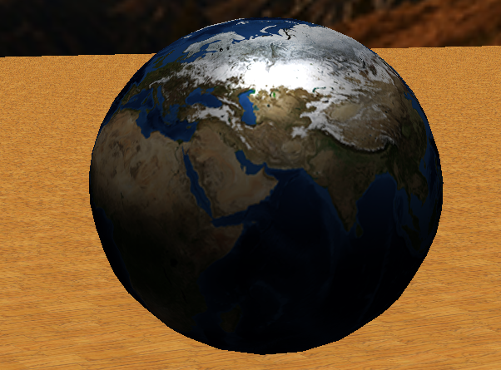

**图4-21** **方向光从正上方打在地球模型上（太阳光）**

（2）点光源颜色计算

点光源和方向光逻辑类似，这里只点出它们不同的地方——漫反射光会衰减。引擎中实现的点光源只在漫反射光实现了光的衰减效果，实际上在环境光、镜面反射也进行衰减也可以，但是实际渲染出来的效果并不能使人满意。衰减方式就是去计算一个衰减系数，再原先计算的颜色的基础上乘上一个衰减系数，就得到点光源的颜色[12]。

基于方向光的算法，给出点光源的算法：

衰减因子=1/(常衰减因子+线性衰减因子*着色点和光源的距离+平方衰减因子*着色点和光源的距离的平方）

最终颜色=（环境光颜色+漫反射颜色+镜面反射颜色）*衰减因子。

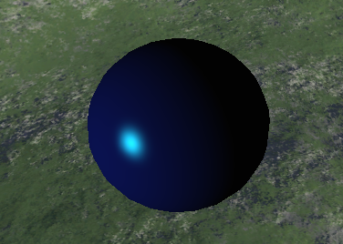

**图4-22 点光源打在小球上形成光斑**

（3）聚光灯颜色计算函数

聚光灯颜色的计算是最为复杂的。它分为三个区域：光强不变域、光强衰减域和光强消失域。

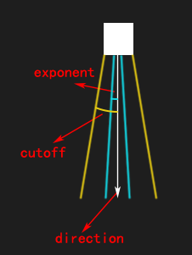

**图4-23 聚光灯光照模型**

光强不变域的颜色也就是和漫反射光是一样的；光强衰减域则需要计算聚光灯的衰减系数，这里使用了简化的计算方法：使用物体和光照射方向的夹角余弦取N此幂做为衰减系数，得到衰减系数后用衰减系数乘上漫反射光的颜色即可；如果在光强消失域则不显示颜色[12]。

基于点光源的算法，给出聚光灯的算法：

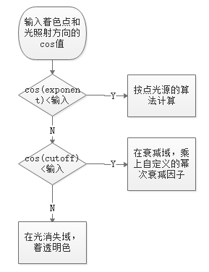

**图4-24 聚光灯Shader流程图**

聚光灯着色效果：



**图4-25 聚光灯打在地面上形成3个区域**

### 4.5.2 地面

地面实现就是一张巨大的贴图，法线向上，纹理坐标对应四个顶点。它继承自RenderAble_Light且仅需要实现初始化方法以及引擎内置的地面Shader。

地面类定义：

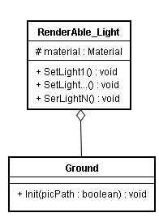

**图4-26 地面类图**

地面绘制效果：

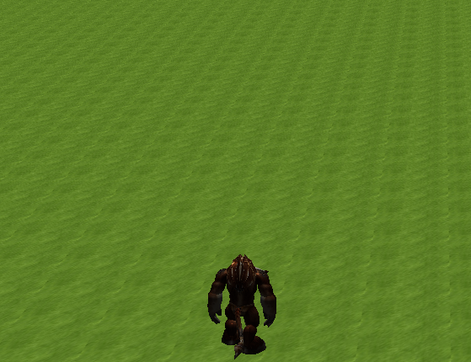

**图4-27 地面绘制**

（1）地面初始化

地面初始化函数对VertexBuffer和Shader执行初始化，并设置渲染选项和材质。实际上地面所需的属性在RenderAble全部覆盖了，故不需要添加额外的成员变量。

地面初始化最关键的部分是设置地面的顶点信息。引擎中的地面只需要4个顶点组成一个法线向上的矩形。

（2）地面着色

地面的顶点着色器只处理顶点位置信息，颜色、法线、纹理坐标信息只做必要处理后就扔给片元着色器，让片元着色器负责颜色。

我们在地面的片元着色器处理颜色信息。光照部分调用了4.5.1讲述的光照算法拿到每个像素的光照颜色，再用GLSL内置的贴纹理函数拿到每个像素的贴图颜色，将它们相乘拿到最终的颜色。

### 4.5.3 模型

引擎使用的模型格式为.obj，通过加载磁盘上的文件，可以拿到模型的顶点位置、纹理坐标、法线信息，并放到资源管理类，随后就可以从资源管理类获取模型。

模型类定义：

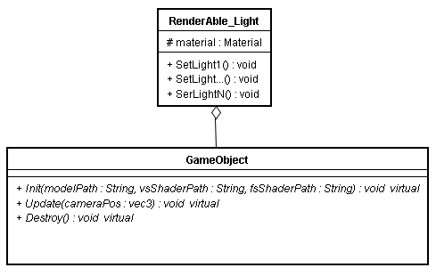

**图4-28 模型类图**

模型绘制效果：

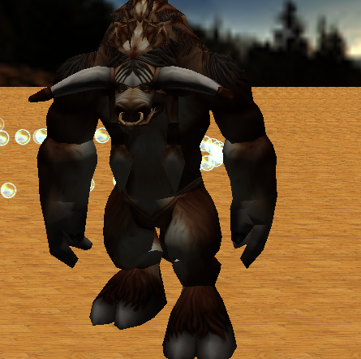

**图4-29 模型绘制——牛头人**

（1）初始化/析构模型数据

模型的加载不需要GameObject去关心，它只需要命令ResourceManager去获取模型资源。成功获取后需要设置其材质、渲染选项的信息。而模型的析构需要析构属于其基类RenderAble的部分，外加GameObject特有的模型信息。

（2）Shader

模型实现了效果高低不同的4种Shader：在顶点部分计算颜色的Blin、Phong光照算法，在片元部分计算颜色的Blin、Phong光照算法。在4.5.1节提出的算法属于抽象算法，在任意阶段使用则代表的意义不同。

顶点着色器只会被调用顶点数量次，也就是说精密度会不够高，效果不如在片元阶段好，但是片元着色器会被调用像素数量词，也就是说被调次数过多会导致性能的下降。引擎中提供了不同精密度、不同效率的Shader供开发者选择。

在第二章提到的光照算法属于Phong光照模型，而Blin光照模型是对其的简化，精密度会略微降低但是性能会大大提高。

Blin光照和Phong光照的不同只有一点——在镜面反射光计算阶段，Phong光照会使用GLSL内置函数reflect计算反射光的方向——vec3 reflectDirection=normalize(reflect(-L,N));而Blin光照模型是利用视线方向+光的方向的向量和，来模拟反射光的方向，一个是复杂计算一个是简单的向量求和，性能消耗会大大降低。引擎还实现了Blin光照/Phong光照-逐像素渲染。逐像素渲染即将Blin光照和Phong光照放到片元着色器去算，这样效率会有所降低但是渲染的真实感会强很多。引擎提供了这4种算法，开发者可以结合实际需求考虑所用的Shader类型。

### 4.5.4 天空盒——六面形式

引擎中实现了两种天空盒：6面体和立方体。6面体顾名思义，就是直接把6张贴图拼成一个盒子罩在摄像机上，这样的话需要向GPU提交6次顶点数据。

天空盒绘制效果（两种类型天空盒渲染效果一致）：

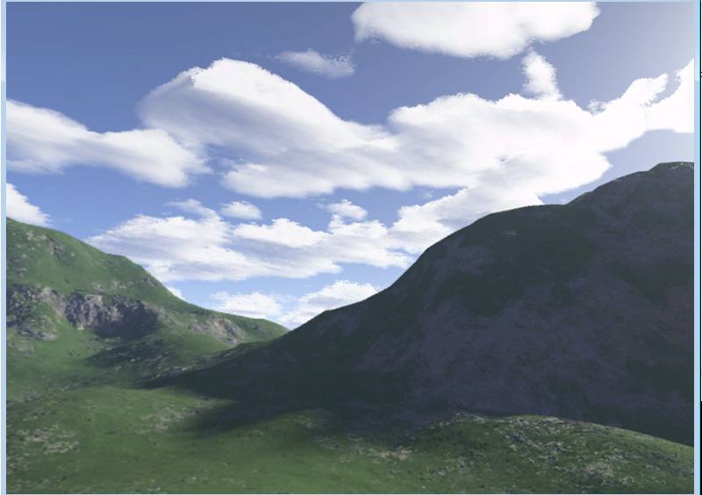

**图4-30 天空盒**

6面形式天空盒定义：

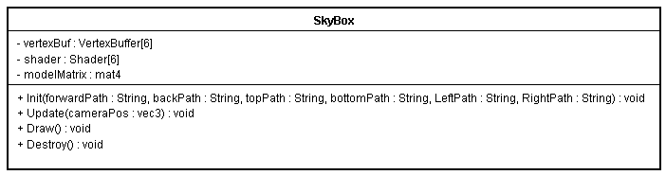

**图4-31 六面天空盒类图**

（1）初始化

六面离散形式的天空盒就是将6个面的分别并放到合适的位置，使其正好拼成一个盒子，6个面相互之间没有联系，仅仅是在SkyBox类中将他们组合到一起。6个面都有自己的顶点信息以及贴图，并都会申请一个Shader（当然这里只是引用计数）。6个面都设置完成后SkyBox会直接管理这6个类。当然，既然存在6个面那么每帧绘制天空盒就会提交6次渲染数据。

（2）逻辑更新

要保证天空盒永远在无穷远处，那么就需要这个套在“脑袋“——即摄像机上的盒子永远跟着脑袋保持相对静止。那么一个可行的做法就是，让天空盒跟着摄像机移动。

引擎在每一帧更新天空盒的位置为摄像机当前的位置，保证天空盒永远跟着摄像机移动。

（3）绘制

既然要绘制6个面，那么就要走特殊的渲染列表。特殊的渲染列表需要构造一个虚拟的RenderDomain对象，使用自身成员构造虚拟的RenderDomain对象后传入渲染列表即可。

### 4.5.5 天空盒——立方体形式

立方体就是一个展开是6个相连接的面，将面拼起来能形成正方体的盒子。GLSL中有定义相应的数据结构，我们只需要申请该数据结构的贴图，并正确赋值，立方体天空盒就能够被绘制。

立方体天空盒的类定义：

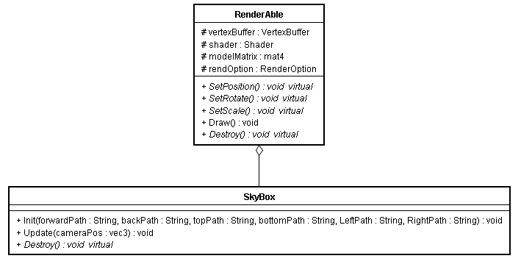

**图4-32 立方体天空盒类图**

（1）初始化

立方体天空盒获取一个Cube.obj模型，并为其Shader设置CubeMap属性，在绘制的时候就可以将立方体纹理传到GPU了，下面关注立方体天空盒的Shader部分。

（2）着色器

顶点着色器部分，将-pos作为纹理坐标传递到着色器，这是因为立方体天空盒的纹理实际上要贴在内表面，而-pos可以取得其内表面pos。

在片元着色器直接调用GLSL内置函数texture，将在Shader中设置的samplerCube 类型和在顶点着色器设置的纹理坐标传递进去，就可以实现立方体纹理贴图。

### 4.5.6 雾化的游戏物体

一个模型的雾化意味着它的身上蒙着一层灰色，引擎通过片元着色器使物体蒙上灰色，并且这个灰色随着距离的减小而变弱，随着距离增加而变浓，下面给出具体实现。

类定义：

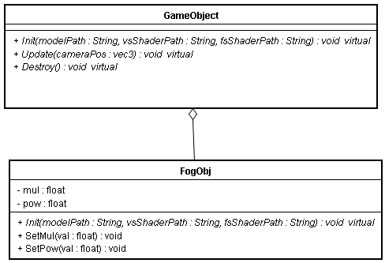

**图4-33 雾化Obj类图**

渲染效果：

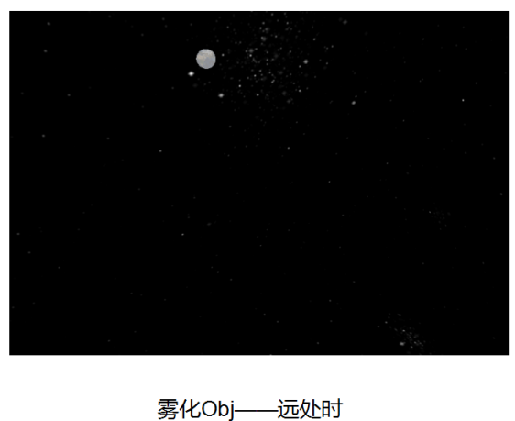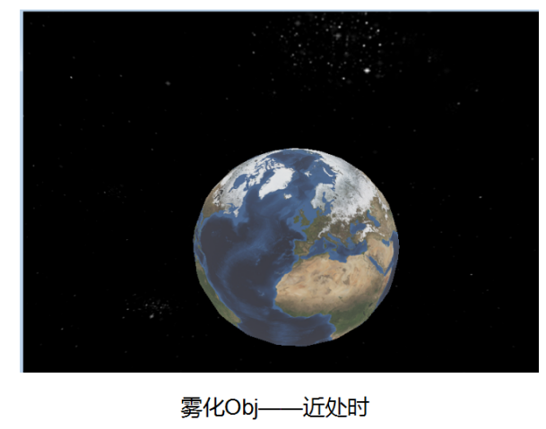

**图4-34 雾化效果**

（1）初始化

在初始化时只需要在原初始化的基础上，给成员变量衰减因子mul、幂次数pow赋初值即可。

（2）着色算法

片元着色器将灰色（0.7,0.7,0.7,1.0）和顶点着色器计算出来的颜色做alpha混合，其alpha值计算根据距离来决定。

Alpha=(物体与摄像机的距离*mul)的pow*2次幂，再将Alpha限制在0.2~1.0的范围。

用上述式子计算出来的alpha值、原本的颜色、灰色做alpha混合，即可得到雾化的模型颜色。

### 4.5.7 粒子系统

引擎中的粒子系统是抽象的，即只提供了抽象接口，开发者只需实现粒子系统的初始化和逻辑更新，粒子即可运动起来。同时引擎内部提供了笔者默认实现。

下面给出实现实例：

1. 旋涡状粒子

初始化给每一个顶点设置位置和颜色，同时在全局层面上，给该粒子系统设置Shader以及其他属性。

更新函数让整个粒子系统旋转，这样将使所有粒子同步旋转。然后为每个粒子设置“法线”，这里的法线被用来做其他事情了，在Shader就会看到具体使用方式。改变后的粒子系统会呈向上旋转状。这里将法线当做位置信息去计算，顶点位置=法线+位置，这就实现了粒子系统物体偏移的效果。



**图4-35 旋涡状粒子demo**

1. 萤火虫粒子

初始化函数初始化若干个顶点的vertexBuffer并将所有顶点的alpha值置为0，然后初始化Shader，然后指定发出下一个粒子的时间、当前最后一个可用的粒子索引。

更新函数只需要让每个已激活粒子的y坐标向上移动、x坐标随机偏移，并检测是否需要发射新粒子并更新可用粒子索引，将新粒子alpha置为1即可。



**图4-36 萤火虫粒子demo**

# 结论与展望

本章在实现了全文所述引擎的基础上，对整个游戏引擎的技术性能进行必要的分析，并对全文进行总结。总结论文的整体主要工作并展望渲染引擎技术发展趋势。

## 5.1 结论

首先本文讲述了游戏引擎的发展史，介绍了游戏引擎行业的现状，并分析了几款在当代主流的引擎和它们的优缺点。在第二章粗略介绍了计算机图形学、3D数学以及OpenGL的相关知识。其次架构和实现了一款3D游戏渲染引擎，此渲染引擎中分为场景管理、资源管理、底层渲染、平台无关模块。用代码实现了引擎，并展示了渲染后的效果图。在架构和实现过程中，借鉴和现有的国外著名引擎的思路，并加入自己所学和理解。

该渲染引擎的核心架构是：通过将抽象的渲染对象插入到当前场景的渲染列表，来传递渲染数据，最后由渲染列表进行批处理后，将顶点数据传递到GPU。这套架构思路实现了顶点数据与批处理——这两个底层渲染模块中内部层次间解耦合，使得渲染信息的传递与顶点批处理的能够各自只了解接口信息，这就使得——顶点数据在进入渲染列表前可以由顶点所属的逻辑对象各自做不同的处理（实际也是这样做的）；在进入渲染列表后，渲染列表可以按照摄像机信息对渲染数据做裁剪、剔除等操作（实际也是这样做的）。这套架构思路或许会为国内计算机图形学、游戏引擎行业的发展起借鉴意义。

同时这套渲染引擎在使用上也是非常易于使用、且渲染效率较高的，成功地弥补了Unity引擎渲染效率较差、Unreal引擎难用的缺点。但就软件而言，其架构还有可以提升的地方：资源管理模块管理着所有资源加载、卸载，使之过于庞大；全局状态管理均放在场景管理类中，不满足单一职责原则等等。这些问题依然存在，但所幸引擎的架构优良使得这些问题都能够在不影响其他模块的前提下解决。

## 5.2 展望

从产品的角度来看，笔者一人花费几月时间开发所得，仍较国外大团队数十年开发所得存在差距。引擎后续还将加入动画系统、UI渲染，让引擎功能变得更加强大。而相信随着国内开发者对渲染技术研究的不断加深，国内游戏引擎行业也会迎来暖阳，未来的渲染技术也会使三维场景的渲染更加绚丽[13]。

# 致谢

此毕业设计的研究、开发、论文撰写在我的导师马新老师的悉心指导下完成。马新老师多次询问研究进度，并为我指点迷津，精心点拨。马新老师认真的态度，研究求实的工作态度影响了我，使得我也能以认真严谨的态度完成学术论文。马老师不仅授我以文，而且教我求学，虽历时四载，却给我一终生受益无穷之道，对马新老师的感激之情是无法用言语简单描述的。感谢西南科技大学陈永灿校长带领的校领导团队，以及理学院彭煜院长带领的理学院院领导团队，给了我那么好的学习环境，让我能健康学习、成长。由衷感谢母校对我的培养。感谢大学授我以专业课知识的（不分先后关系）李义老师、陈翰林老师、田应辉老师、许小静老师、张伟老师、马延琴老师、张辉老师、杨学南老师、龙强老师、陈宁老师、郑克龙老师、丁玉才老师、孙敏老师、卢谦老师、马新老师、张鹏老师、马娟老师、牛冬梅老师、彭煜老师的悉心教导。感谢辅导员员朝乐老师在生活学习上给予的帮助和指引。在此，我要向各位老师鞠上一躬：谢谢您！

在我的求学过程中，过于刨根问底的做法使得我对知识过于专注，导致对我的家人关爱不足，感谢他们对我的理解与支持。有了家人的支持，我才能够放手在求学过程中激流勇进，感谢在背后默默支持我，在生活上给予我知道和帮助的家人。

还要感谢我在学校中认识的朋友和同学，我们在求学路上一同相伴一同进步，成功时能与你们分享，失落时有你们安慰，休息时有你们陪伴，感谢我的同学和朋友们。

最后还要感谢我的公司、项目中心、项目组以及部门——完美世界公司第三项目中心云梦四时歌项目组程序部，在公司中我完成了从学校知识到公司需求的转换，完成了所学知识与实际项目需求的结合。程序部上司李嘉以及导师王喆在我的工作、学习中给了我非常大指引和帮助，使得我的工作负担不会特别大，让我在工作中得到巨大成长的同时，能够腾出时间完成毕业设计的工作。真的非常感谢公司对我的培养和支持。

有了你们，才有了今天的我，大学四年使我受益匪浅，由衷感谢各位的帮助！

# 参考文献

1. Eberly，D.H. 3D游戏引擎设计 实时计算机图形学的应用方法(英文版·第2版)[M].人民邮电出版社, 2009.
2. Jason Gregory.游戏引擎架构[M].电子工业出版社,2014.
3. 吴亚峰,索依娜. Unity 5.X 3D游戏开发技术详解与典型案例[M].人民邮电出版社,2016.
4. 王龙,李韬伟,杨振发.游戏引擎研究与分析[J].软件导刊,2018,17(02):5-7.
5. 冯乐乐. Unity Shader入门精要[M].人民邮电出版社,2016.
6. ANDRE LAMOTHE. 3D游戏编程大师技巧(下)[M].人民邮电出版社,2012.
7. Fletcher Dunn,Ian Parberry. 3D数学基础 图形与游戏开发[M].清华大学出版社,2005.
8. 杨薇,李文高.浅议OpenGL中三维物体的显示过程[J].信息记录材料,2018,19(02):147-149.
9. 刘萍萍,陆兆攀,高武奇.基于OpenGL的三维校园漫游系统可视化研究[J].计算机技术与发展,2018,28(04):174-178+182.

[10]董佳驹,詹玲超,秦兴杰,王坡.基于DirectX库的游戏引擎的实现[J].科技资讯,2017,15(06):8-9.

[11] Richard S. Wright，Jr.,Benjamin Lipchak. OpenGL超级宝典(第5版)[M].人民邮电出版社,2012.

[12] Peter Shirley等.计算机图形学(第2版)[M].人民邮电出版社,2007.

[13] 于克宁. 3D游戏渲染引擎的设计与实现[D].北京交通大学,2011.

[14] ScottMeyers. Effective C++改善程序与设计的55个具体做法[M].电子工业出版社,2011.

# 附录A 第三方支持库

## A.1 glut

Glut(OpenGL Utility Toolkit)代表OpenGL实用工具箱。是一个和窗口系统无关的软件包，它由Mark Kilgard在SGI时写的。它和glfw等功能类似，用于隐藏不同窗口系统API的复杂性[11]。

## A.2 glew

OpenGL主要通过拓展机制来发展，这种拓展机制能够用来获得指向任何加入OpenGL 1.0之后任何版本核心的OpenGL函数的函数指针。但是如果每次调用一个OpenGL函数就要获取一下操作系统支持的函数指针，就会使得开发非常繁琐[11]。

有一个实现OpenGL API完全存取的简单方法，就是使用一个自动初始化所有新函数指针并包含所需类型定义、常量和枚举值的拓展加载库，其中一种维护最好的开源库是GLEW。

使用GLEW后可以避免去反复获取函数指针的操作，使得开发非常方便。

官方网站：http://glew.sourceforge.net

## A.3 glm

glm是一套3D数学开源库，封装了vec3，mat4这样的结构体，以及translate（位移）、rotate（旋转）操作函数，绝大多数OpenGL开发中需要的数学功能都能在这里找到接口。

## A.4 freeImage

FreeImage是一个开放源码库项目，开发人员希望支持流行的图形图像格式(如PNG、BMP、JPEG、TIFF和其他多媒体应用程序所需要的格式)。FreeImage易于使用，快速，多线程安全，兼容所有32位或64位版本的Windows、Mac、Linux系统，能够方便地加载、解析、获取图片的内存数据。

官方网站：http://freeimage.sourceforge.net/

## A.5 C++ STL

在Effective C++中，Scott Mereys大师说C++就是标准C、面向对象、泛型以及STL四大元素的集合，可见STL对于C++标准的重要性。C++ STL是一套算法、容器、迭代器的集合，使用它能够非常快速地在C++中搭建软件项目而不需要自行编写数据结构[14]。

本文所述引擎也使用了C++ STL进行一个数据的存取，C++ STL大幅提高了引擎的开发效率。

在windows操作系统下，著名的集成开发环境Visual Studio已经集成了STL，开发者可以很方便地获取并使用它们。

# 附录B 使用本引擎

本引擎是完全开放源代码的，作者已经将源代码在gitHub进行开源：

GitHub地址：<https://github.com/zhanmengao/Main/tree/master/OpenGL/Shader>

在该GitHub中存有引擎的所有版本，选择最新上传的版本下载即可。